Resolución del Pleno del Instituto de Transparencia, Acceso a la Información Pública y Protección de Datos Personales del Estado de México y Municipios, con domicilio en Metepec, Estado de México, de fecha veinticuatro de octubre de dos mil diecinueve.
VISTOS los expedientes formados con motivo de los recursos de revisión 06177/INFOEM/IP/RR/2019 y 06520/INFOEM/IP/RR/2019 interpuestos por el C. XXXXXX XXXXXXXX XXXXX, en lo sucesivo EL RECURRENTE, en contra de las respuestas de la Secretaría de Educación, en lo sucesivo EL SUJETO OBLIGADO, se procede a dictar la presente resolución con base en lo siguiente:
RESULTANDO
I. En fecha siete de junio de dos mil diecinueve, EL RECURRENTE presentó a través del Sistema de Acceso a la Información Mexiquense, en lo subsecuente EL SAIMEX ante EL SUJETO OBLIGADO, las solicitudes de acceso a información pública, a las que se les asignó los números 00648/SE/IP/2019 y 00927/SE/IP/2019, mediante las cuales se solicitó:
00648/SE/IP/2019

“1. PROCEDIMIENTO PARA LA ASIGNACIÓN DE LOS RECURSOS FEDERALES A LAS ESCUELAS DE EDUCACIÓN BÁSICA DEL ESTADO DE MÉXICO. 2. LISTA DE LOS RECURSOS FEDERALES QUE LE FUERON ASIGNADOS A LA ESCUELAS DE LA ZONA ESCOLAR P200. ADMINISTRADAS POR LA SUBDIRECCIÓN REGIONAL DE EDUCACIÓN BÁSICA NEZAHUALCÓYOTL. DE LOS AÑOS 2012 AL 2019 3.- LISTA DEL MONTO ASIGNADOS ANUALMENTE A CADA UNA DE LAS ESCUELAS DE EDUCACIÓN BÁSICA, DE LOS AÑOS 2012 AL 2019.” (Sic)
00927/SE/IP/2019

“1.- Se solicita a la Oficina de Escuelas de Calidad, ubicada en juan Aldama Sur 804, Colonia Francisco Murguía, C.P. 50130, Toluca Estado de México, las Acta de Conclusión de la Aplicación de los Recursos correspondientes a la Estrategia de Atención a Comunidades Escolares cuyos planteles públicos de Educación Básica que fueron afectados por los sismos ocurridos el 7, 19 Y 23 de septiembre de 2017. 2.- Se solicitan facturas, recibos simples, tickets, notas simples y fotografías de las acciones que se llevaron a cabo y el costo de las mismas, por las acciones realizadas con el apoyo extraordinario del Fideicomiso del Programa de la Reforma Educativa. 3.- Se solicita las actas donde se manifieste las recepciones del apoyo económico a través de los representantes de los Consejo Escolar de Participación Social. 4.- Los acuses de recibo de la documental probatoria del recurso en original, ejercido por las autoridades educativas ante la Oficina de Escuelas de Calidad, de las 134 ESCUELAS QUE FUERON BENEFICIADAS POR EL RECURSO (APOYO FEDERAL), INDICADAS EN EL ANEXO CORRESPONDIENTE. "LISTADO DE ESCUELAS." (Sic)
Adjuntando a esta solicitud de información el archivo electrónico denominado LISTADO DE ESCUELAS.pdf, mismo que contiene un listado con los rubros que a continuación se enlistan:
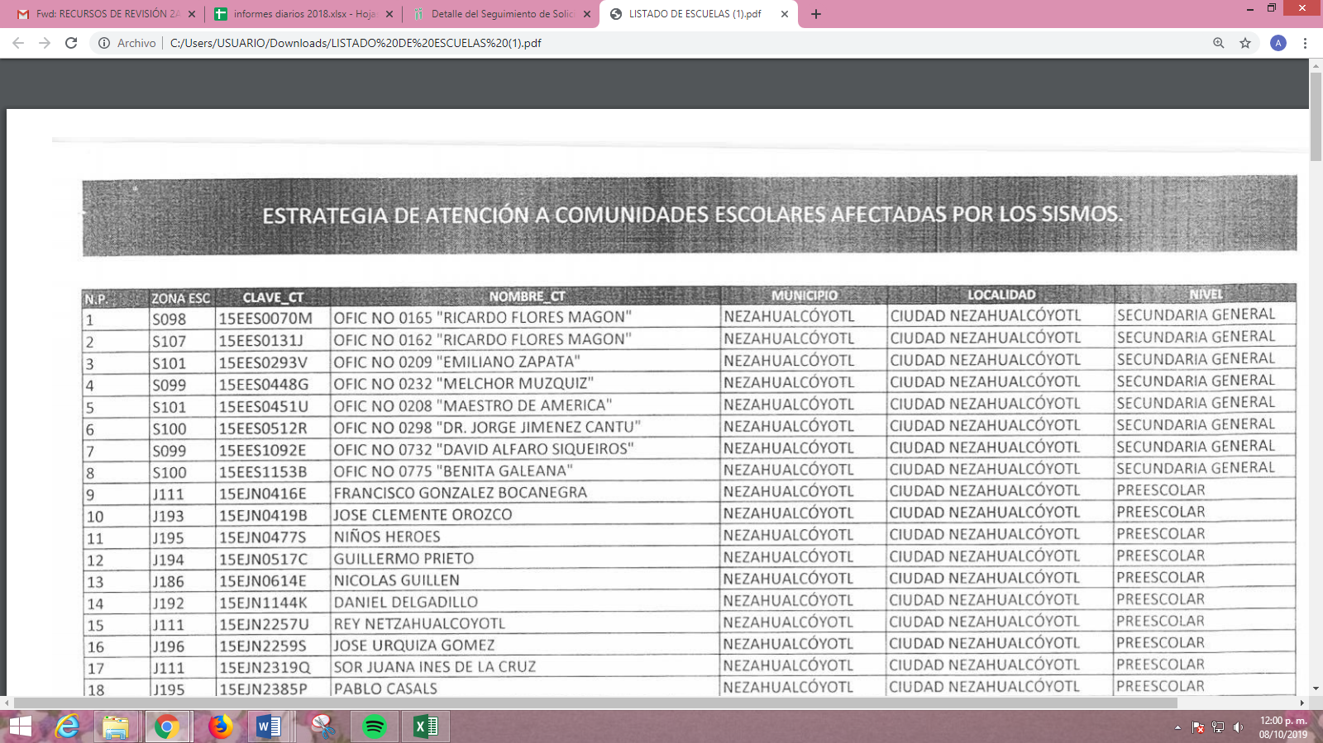
Modalidad de entrega: Vía SAIMEX
II. Con base en el detalle de seguimiento de los expedientes electrónicos del SAIMEX, se advierte que la solicitud de información número 00648/SE/IP/2019 en fecha diez de junio de dos mil diecinueve, la Unidad de Transparencia del SUJETO OBLIGADO turnó mediante requerimiento, el contenido de la solicitud de información al Servidor Público Habilitado, que consideró competente a efecto de que realizaran la búsqueda y localización de la información tal y como se desprende de la imagen siguiente:
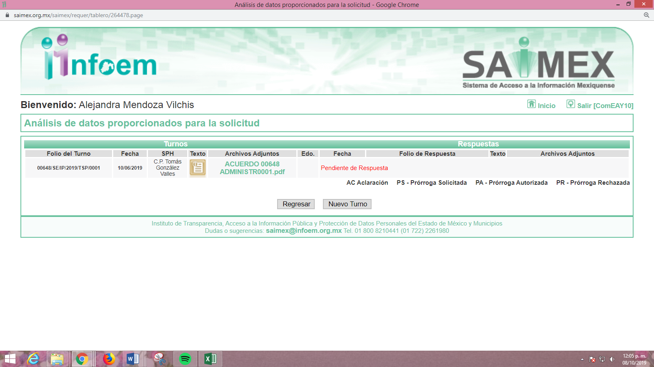
III. En fecha veinticinco de junio y treinta y uno de julio de dos mil diecinueve, se advierte que EL SUJETO OBLIGADO dio respuesta a las solicitudes de información, en los siguientes términos:
00648/SE/IP/2019
“De conformidad con lo dispuesto en el artículo 163 de la Ley de Transparencia y Acceso a la Información Pública del Estado de México y Municipios, se adjunta un archivo correspondiente al acuerdo de fecha veinticinco de junio de dos mil diecinueve signado por el Titular de la Unidad de Transparencia, así mismo se anexan archivos con información remitida por el Servidor Público Habilitado.” (Sic)
Ajuntando a dicha respuesta los archivos electrónicos que a continuación se describen:
- historial recursos etc.xls, cuyo contenido versa únicamente en lo siguiente:

- RESPUESTA ACUERDO 006480001.pdf, mismo que contiene el oficio número 20531A000/02222/UT/2019, signado por el encargado de Despacho de la Unidad de Transparencia, mediante el cual hizo de conocimiento del particular la respuesta emitida por el Servidor Público Habilitado de la Dirección de Educación Secundaria.
- RESPUESTA 00648 DIR GEN0001.pdf, contiene dos oficios signados por el Director de la Coordinación Regional de Educación Básica y el Subsecretario de Educación Básica en suplencia del Titular de la Unidad de Apoyo a la Educación Básica; mediante los cuales los referidos servidores públicos emitieron sus respuestas.
- PRE BASES DE DATOS 2014-2019.xlsx, archivo en formato Excel que contiene un listado que contiene los rubros que a continuación se insertan:
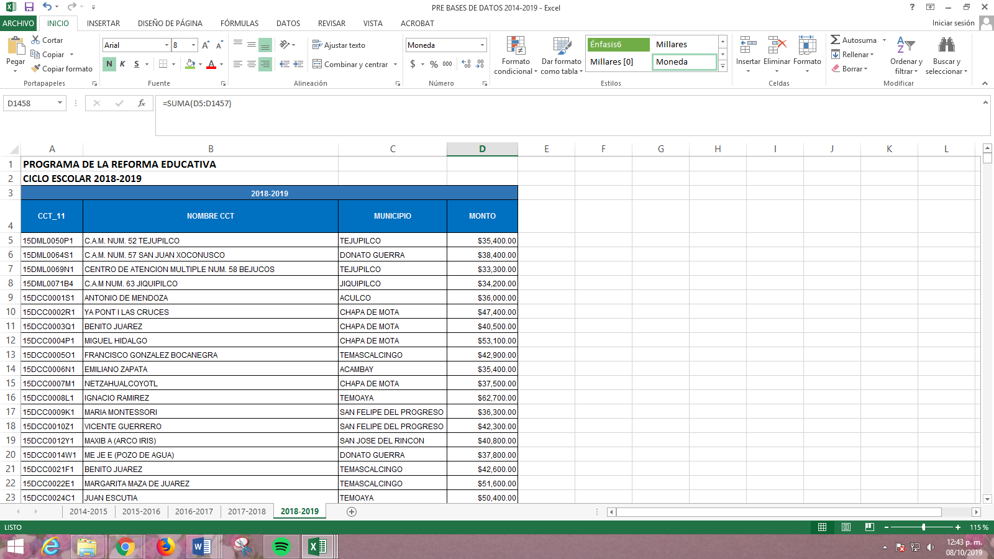
00927/SE/IP/2019
“De conformidad con lo dispuesto en el artículo 163 de la Ley de Transparencia y Acceso a la Información Pública del Estado de México y Municipios; se adjunta la respuesta correspondiente.” (Sic)
Ajuntando a dicha respuesta los archivos electrónicos que a continuación se describen:
- parte 5.zip, cuyo contenido consta en las actas de conclusión de la aplicación de los recursos correspondientes a la estrategia de atención a comunidades escolares cuyos planteles fueron afectados por los sismos ocurridos en 7, 19 y 23 de septiembre de 2017; tal y como se aprecia enseguida:
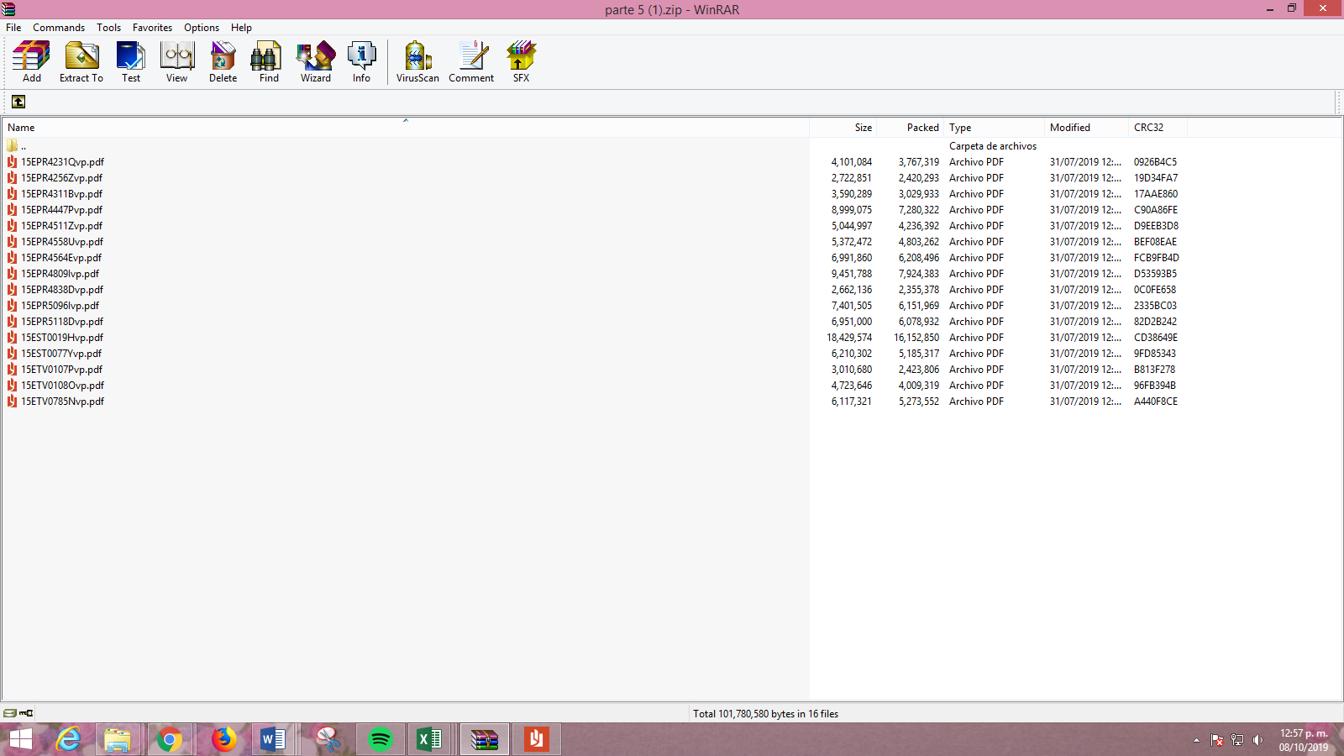
- parte 3.zip, archivo que contenido las actas de conclusión de la aplicación de los recursos correspondientes a la estrategia de atención a comunidades escolares cuyos planteles fueron afectados por los sismos ocurridos en 7, 19 y 23 de septiembre de 2017; mismos que se enlistan a continuación:
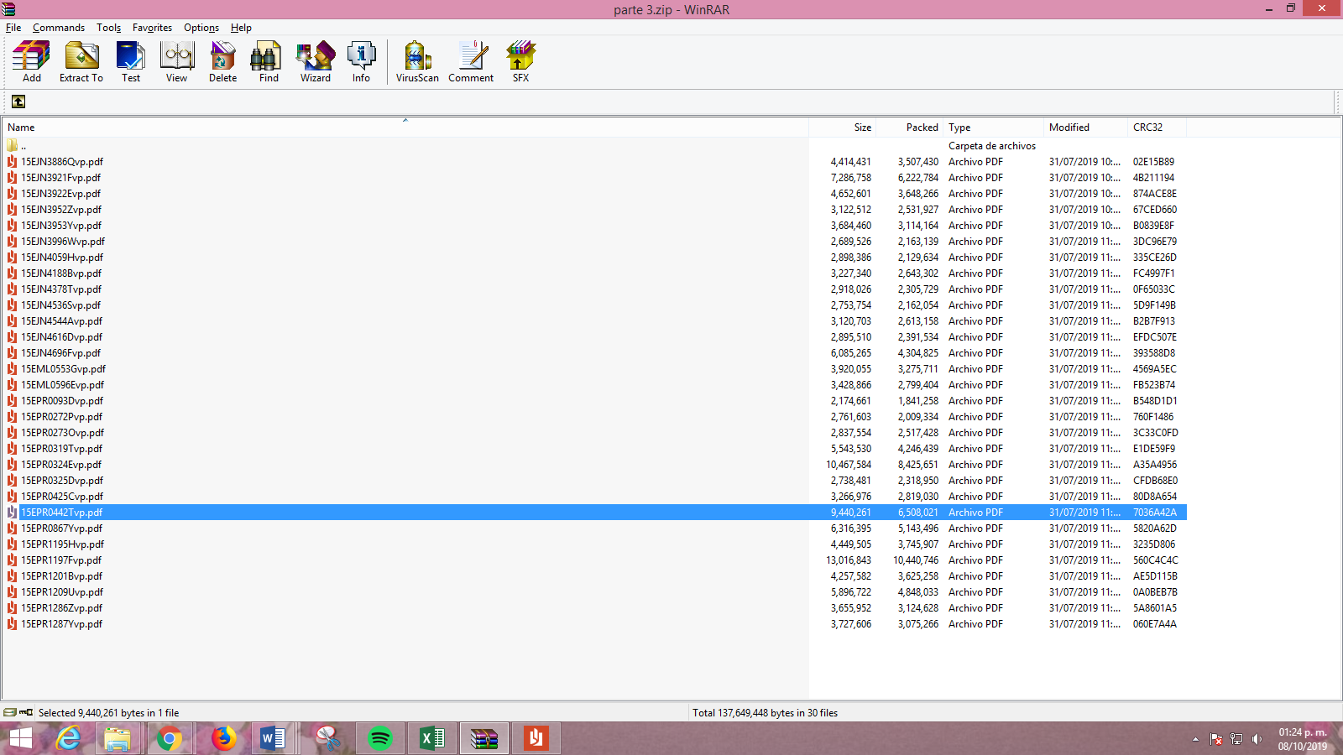
- base sub_neza.xlsx, archivo en formato Excel, que contiene la base de datos que a continuación se inserta:
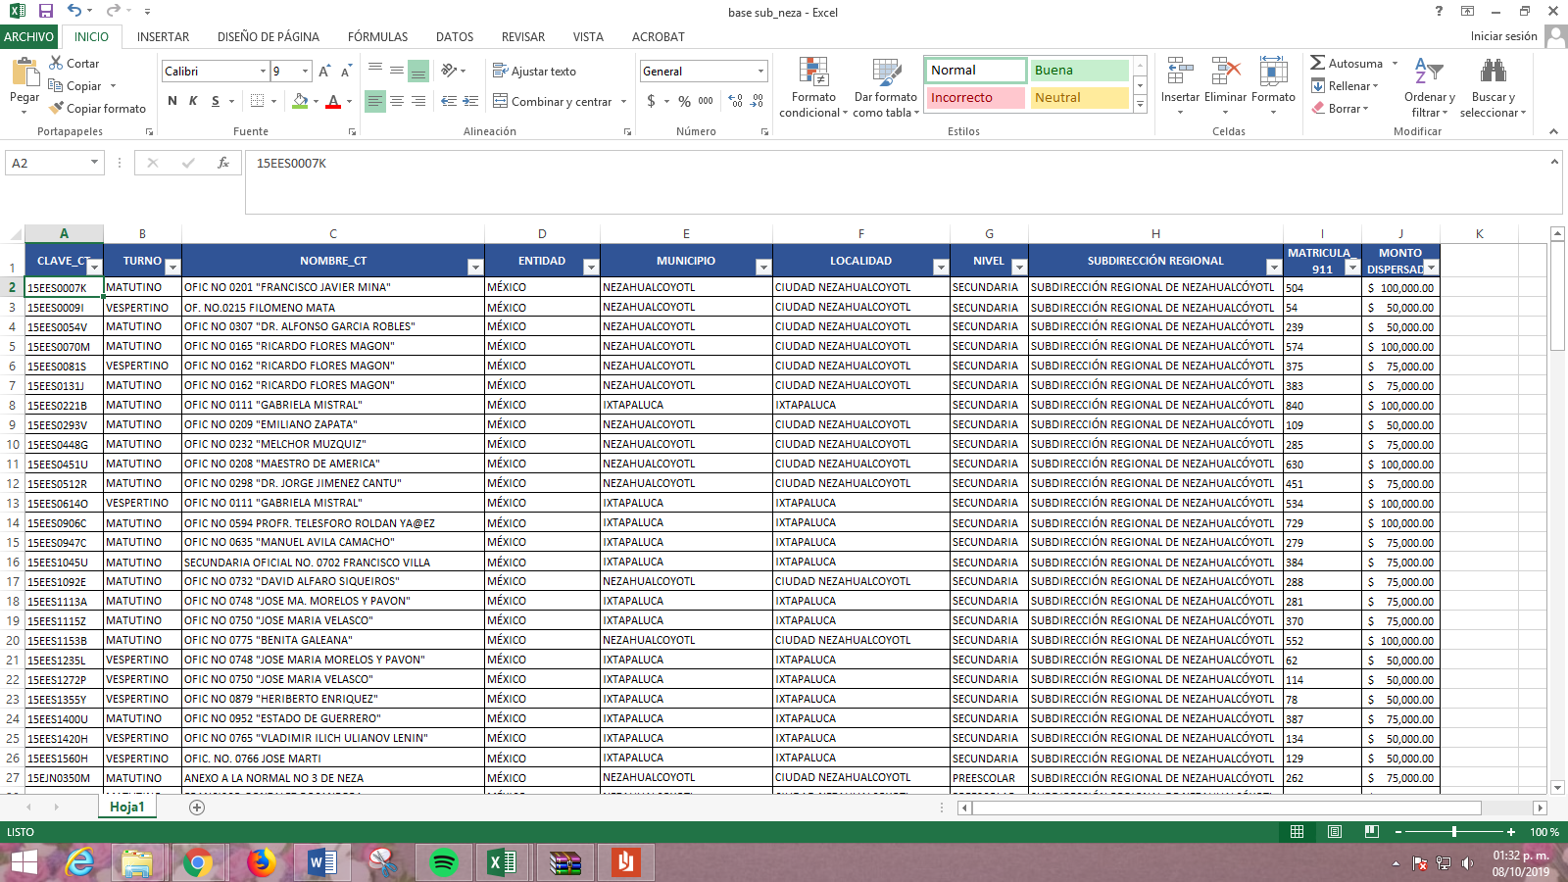
- anexo_00927.pdf, contiene el oficio número 21011000020100S/0200/2019, signado por el Subdirector de Escuelas de Calidad, mediante el cual en lista la información relacionada con las 134 escuelas del Municipio de Nezahualcóyotl que fueron beneficiadas con recursos públicos.
- parte 1.zip, archivo que contenido las actas de conclusión de la aplicación de los recursos correspondientes a la estrategia de atención a comunidades escolares cuyos planteles fueron afectados por los sismos ocurridos en 7, 19 y 23 de septiembre de 2017; mismos que se enlistan a continuación:
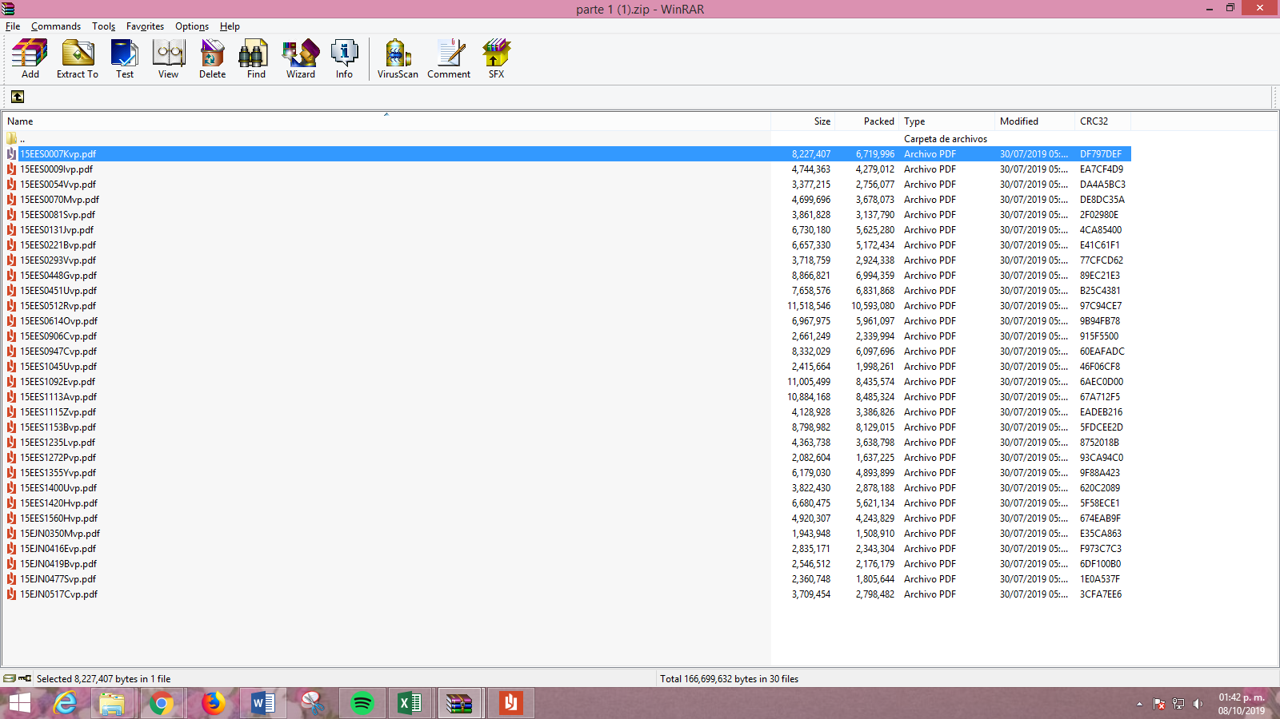
- res_00927.pdf, contiene el oficio número 20531A000/02897/UT/2019, signado por el Encargado de Despacho de la Unidad de Transparencia, mediante el cual hizo de conocimiento del particular la respuesta emitida por el Subdirector de Escuelas de Calidad.

- parte 4.zip, archivo que contenido las actas de conclusión de la aplicación de los recursos correspondientes a la estrategia de atención a comunidades escolares cuyos planteles fueron afectados por los sismos ocurridos en 7, 19 y 23 de septiembre de 2017; mismos que se enlistan a continuación:
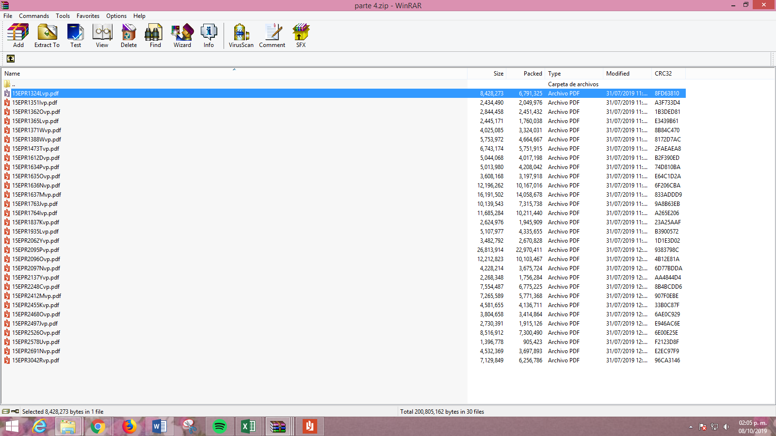
- parte 2.zip, archivo que contenido las actas de conclusión de la aplicación de los recursos correspondientes a la estrategia de atención a comunidades escolares cuyos planteles fueron afectados por los sismos ocurridos en 7, 19 y 23 de septiembre de 2017; mismos que se enlistan a continuación:
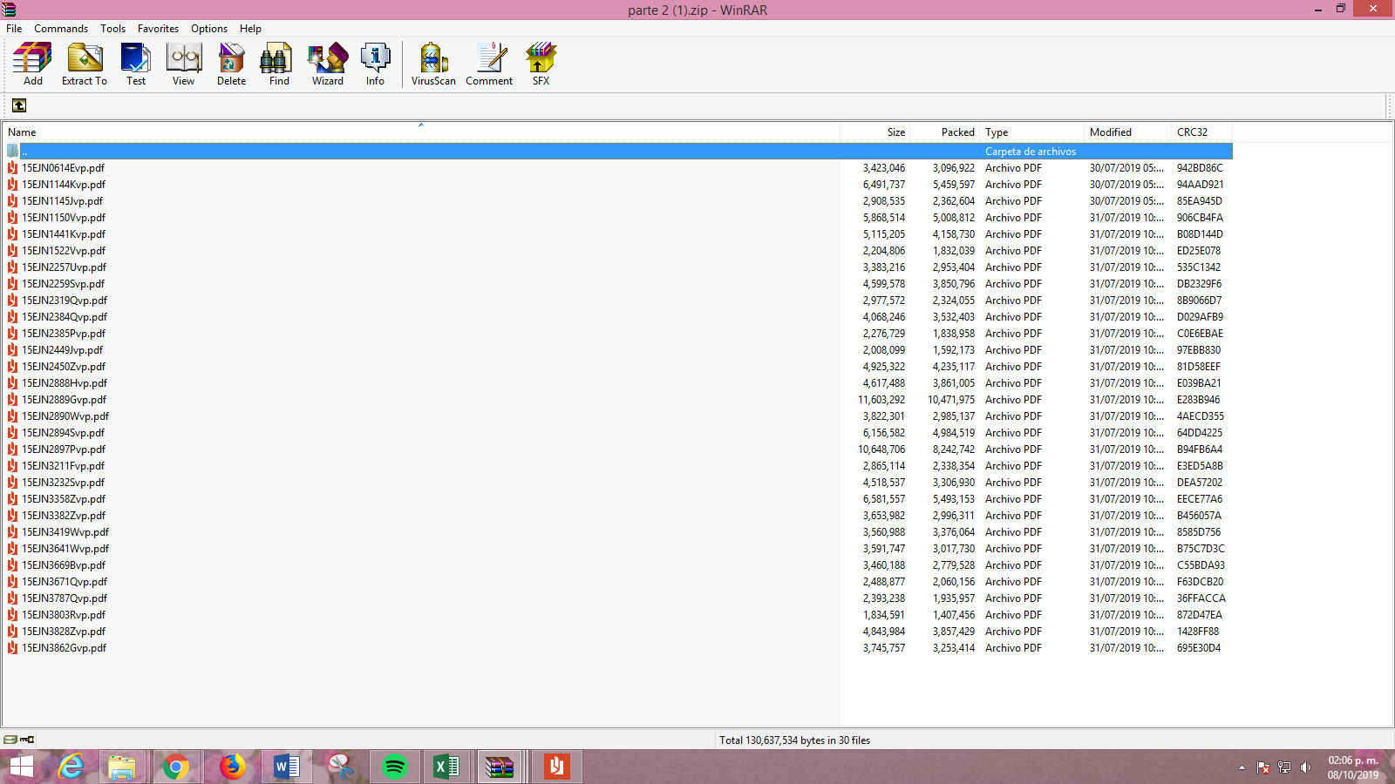
IV. Inconforme con las respuestas en fechas once de julio y seis de agosto de dos mil diecinueve, EL RECURRENTE interpuso los recursos de revisión objeto del presente estudio, los cuales fueron registrados en EL SAIMEX y se les asignó los números de expedientes, 06177/INFOEM/IP/RR/2019 y 06520/INFOEM/IP/RR/2019, en los que señaló como acto impugnado y razones o motivos de inconformidad lo siguiente:
Número de Recurso | Acto impugnado | Razones o motivos de inconformidad
06177/INFOEM/IP/RR/2019 | 1. PROCEDIMIENTO PARA LA ASIGNACIÓN DE LOS RECURSOS FEDERALES A LAS ESCUELAS DE EDUCACIÓN BÁSICA DEL ESTADO DE MÉXICO. 2. LISTA DE LOS RECURSOS FEDERALES QUE LE FUERON ASIGNADOS A LA ESCUELAS DE LA ZONA ESCOLAR P200. ADMINISTRADAS POR LA SUBDIRECCIÓN REGIONAL DE EDUCACIÓN BÁSICA NEZAHUALCÓYOTL. DE LOS AÑOS 2012 AL 2019 3.- LISTA DEL MONTO ASIGNADOS ANUALMENTE A CADA UNA DE LAS ESCUELAS DE EDUCACIÓN BÁSICA, DE LOS AÑOS 2012 AL 2019 | DE LA INFORMACIÓN ENTREGADA POR PARTE DEL SUJETO OBLIGADO NO HAY RASTREABILIDAD Y PARTE DE ELLA ES IRRELEVANTE, NO SE SUJETAN A LA PETICIÓN CLARA DEL RECURRENTE.
06520/INFOEM/IP/RR/2019 | 1.- Se solicita a la Oficina de Escuelas de Calidad, ubicada en juan Aldama Sur 804, Colonia Francisco Murguía, C.P. 50130, Toluca Estado de México, las Acta de Conclusión de la Aplicación de los Recursos correspondientes a la Estrategia de Atención a Comunidades Escolares cuyos planteles públicos de Educación Básica que fueron afectados por los sismos ocurridos el 7, 19 Y 23 de septiembre de 2017. 2.- Se solicitan facturas, recibos simples, tickets, notas simples y fotografías de las acciones que se llevaron a cabo y el costo de las mismas, por las acciones realizadas con el apoyo extraordinario del Fideicomiso del Programa de la Reforma Educativa. 3.- Se solicita las actas donde se manifieste las recepciones del apoyo económico a través de los representantes de los Consejo Escolar de Participación Social. 4.- Los acuses de recibo de la documental probatoria del recurso en original, ejercido por las autoridades educativas ante la Oficina de Escuelas de Calidad, de las 134 ESCUELAS QUE FUERON BENEFICIADAS POR EL RECURSO (APOYO FEDERAL), INDICADAS EN EL ANEXO CORRESPONDIENTE. "LISTADO DE ESCUELAS". | De la información entregada testaron los nombres de los responsables que ejercieron el recurso económico, por lo que no existe certeza jurídica de la información entregada en apego a derecho, resultando un incumplimiento a la transparencia en el manejo de los recursos públicos, federales, estatales o municipales, en apego a los lineamientos para la constitución, organización y funcionamiento de los Consejos de Participación Social en la Educación”, publicado en el Diario Oficial de la Federación, el 11 de mayo de 2016, y el Reglamento de la Participación Social en la Educación (Estatal o Federalizado). "La publicidad de los nombres de padres de familia cobra sentido cuando se considera el recibir recursos públicos o efectuar actos de autoridad" De la Información NO entregada. 1. Las actas donde se manifieste las recepciones del recurso económico a través de los representantes de los Consejo Escolar de Participación Social, que en apego ha derecho, son los responsables de ejercer el recurso económico. Por lo tanto no hay certeza jurídica de la información entregada. 2. Los acuses de recibo de la documental probatoria del recurso en original, ejercido por las autoridades educativas ante la Oficina de Escuelas de Calidad. (Quien entrega, fecha, hora y lugar). Por lo tanto la información entregada carece de certeza jurídica al cual no se encuentra fundada y motivada en apego a marco jurídico.

V. En fechas once de julio y seis de agosto de dos mil diecinueve, los recursos de revisión de que se tratan se enviaron electrónicamente al Instituto de Transparencia, Acceso a la Información Pública y Protección de Datos Personales del Estado de México y Municipios y con fundamento en el artículo 185, fracción I de la Ley de Transparencia y Acceso a la Información Pública del Estado de México y Municipios, los recursos de revisión se turnaron, a través del SAIMEX, a los Comisionados Eva Abaid Yapur y Zulema Martínez Sánchez, respectivamente a efecto de que decretaran su admisión o desechamiento.
VI. De las constancias de los expedientes electrónicos del SAIMEX, se desprende que los días treinta y uno de julio y doce de agosto de dos mil diecinueve, se acordó la admisión a trámite de los recursos de revisión que nos ocupan, así como la integración de los expedientes respectivos, mismos que se pusieron a disposición de las partes, para que en un plazo máximo de siete días hábiles conforme a lo dispuesto por el artículo 185 de la Ley de Transparencia y Acceso a la Información Pública del Estado de México y Municipios, manifestaran lo que a su derecho conviniera, a efecto de presentar pruebas y alegatos; así como para que EL SUJETO OBLIGADO rindiera sus Informes Justificados respectivamente.
VII. Por economía procesal y con la finalidad de evitar resoluciones contradictorias, en la Vigésima Novena Sesión Ordinaria celebrada el catorce de agosto de dos mil diecinueve, el Pleno de este Instituto determinó acumular los recursos de revisión 06177/INFOEM/IP/RR/2019 y 06520/INFOEM/IP/RR/2019, acordando la elaboración del proyecto de resolución por parte de la Comisionada Eva Abaid Yapur.
VIII. En cumplimiento a lo anterior, de las constancias de los expedientes electrónicos del SAIMEX, se observa que EL SUJETO OBLIGADO en fechas seis y quince de agosto de dos mil diecinueve rindió los Informes Justificados correspondientes mediante los cuales realizó las manifestaciones que a continuación se advierten:
06177/INFOEM/IP/RR/2019
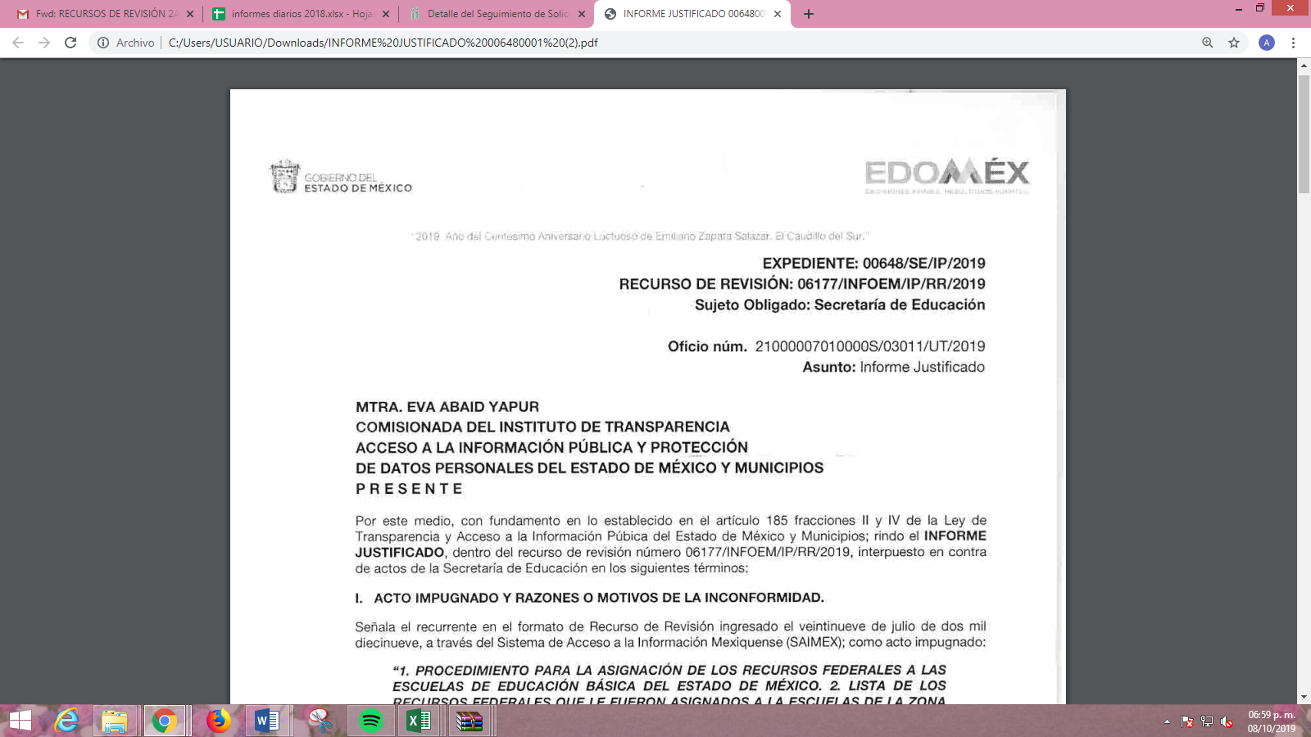
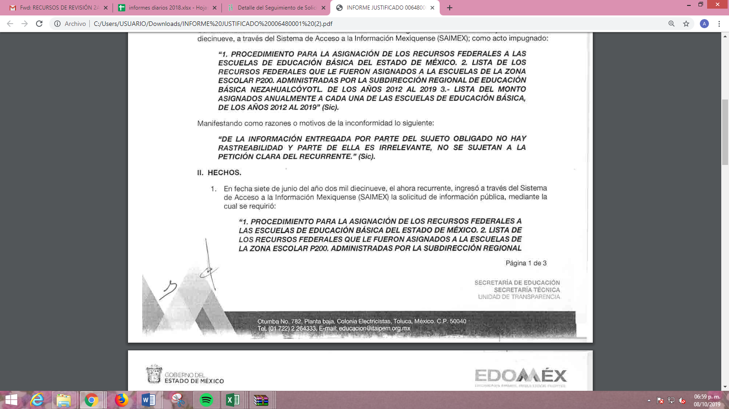
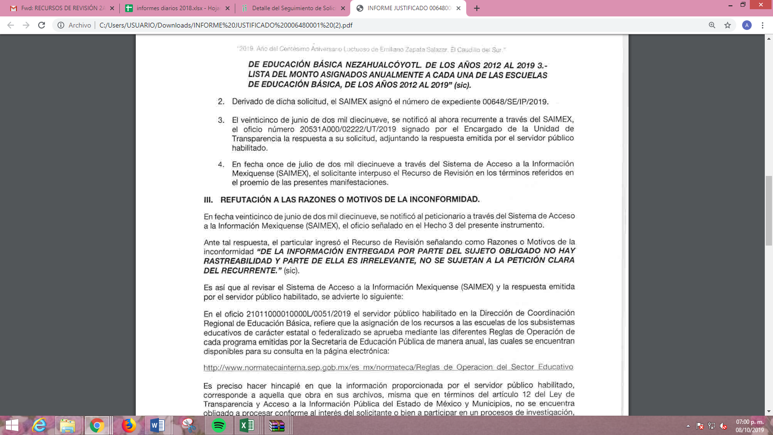
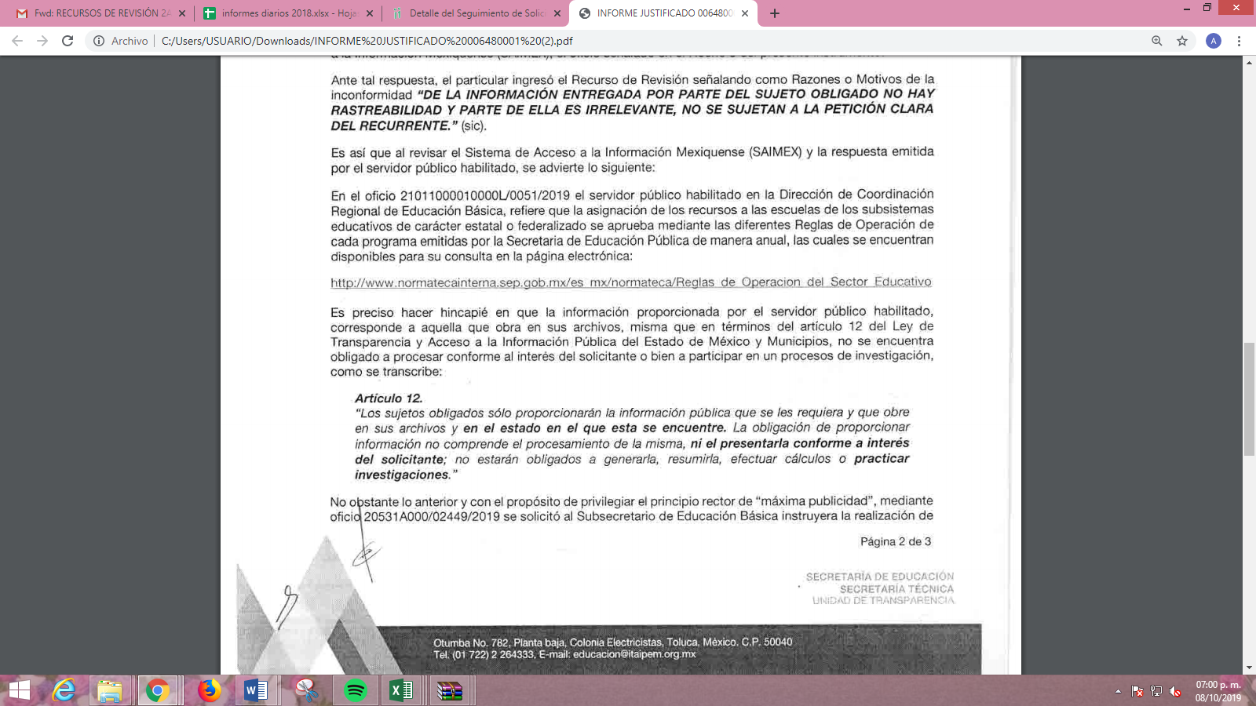
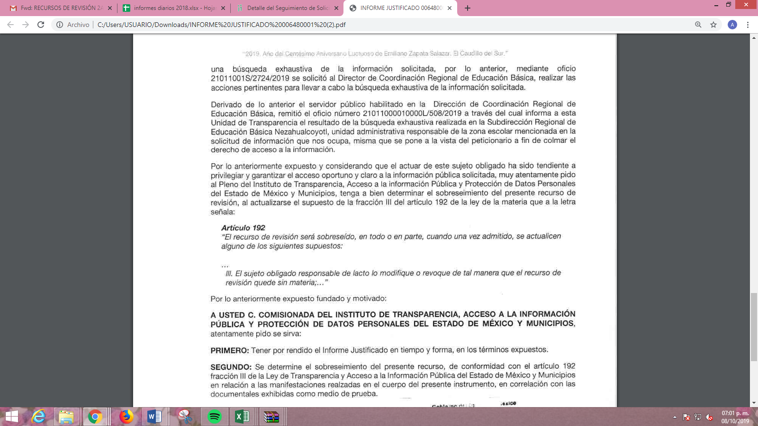
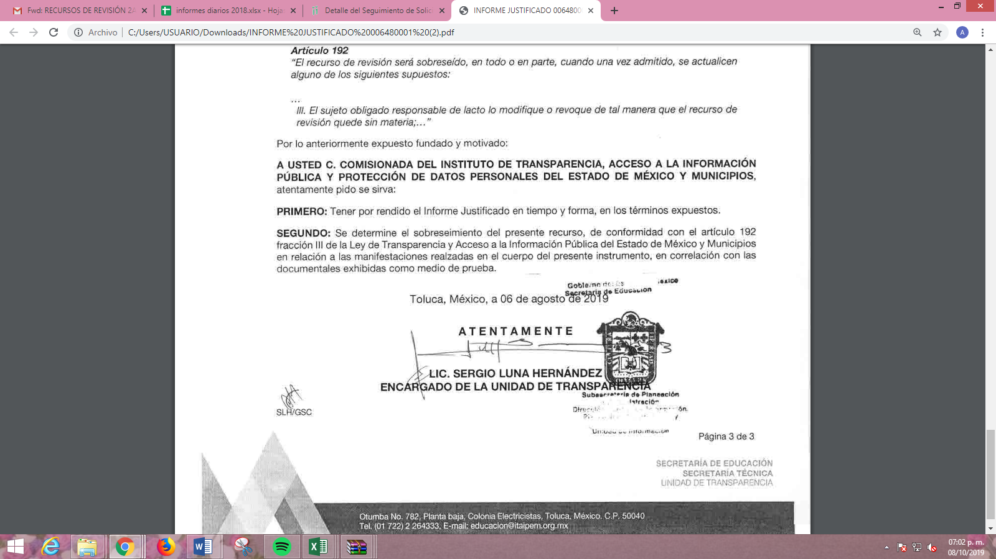
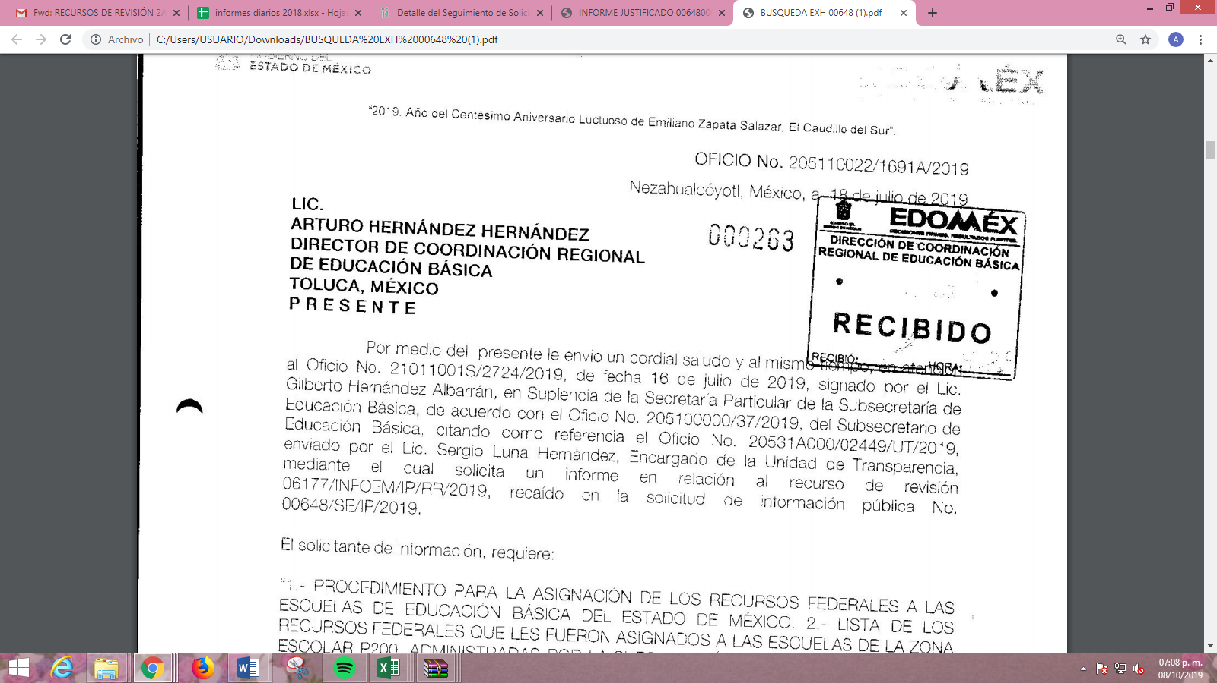
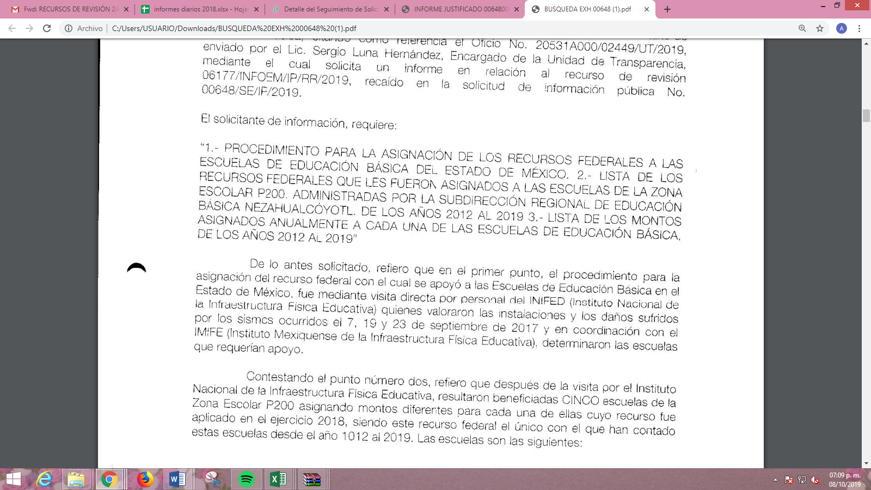
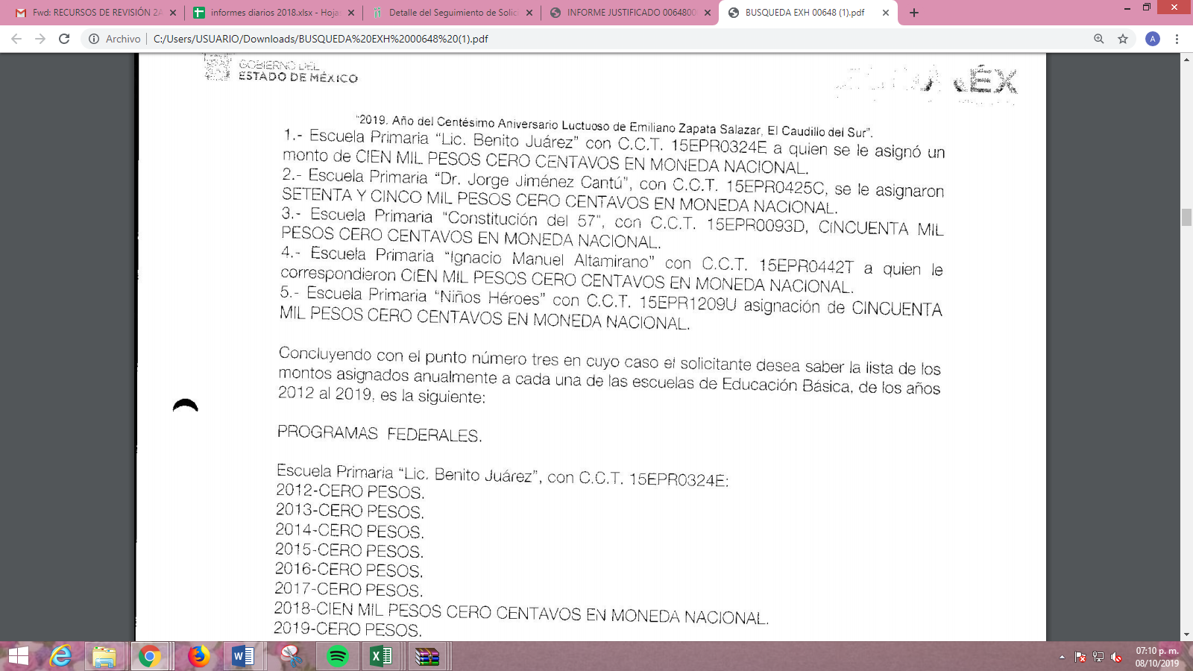
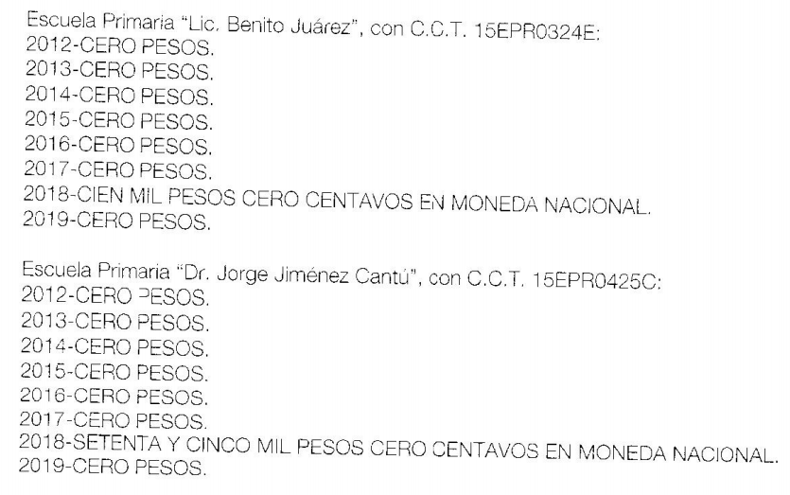
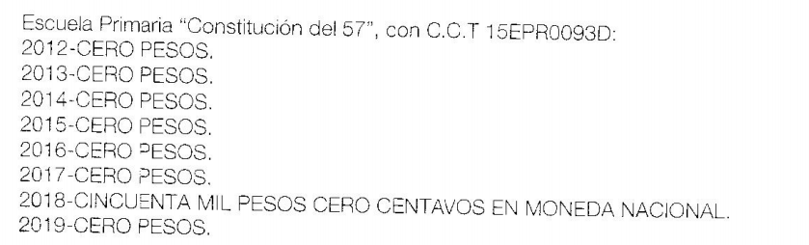
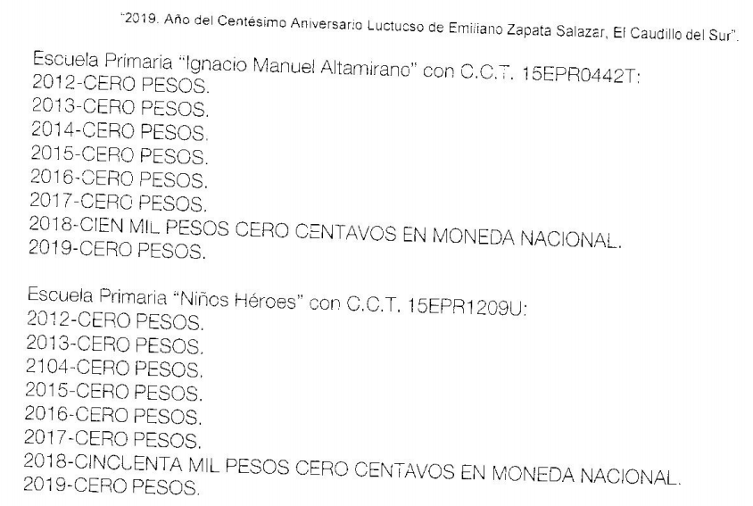

06520/INFOEM/IP/RR/2019
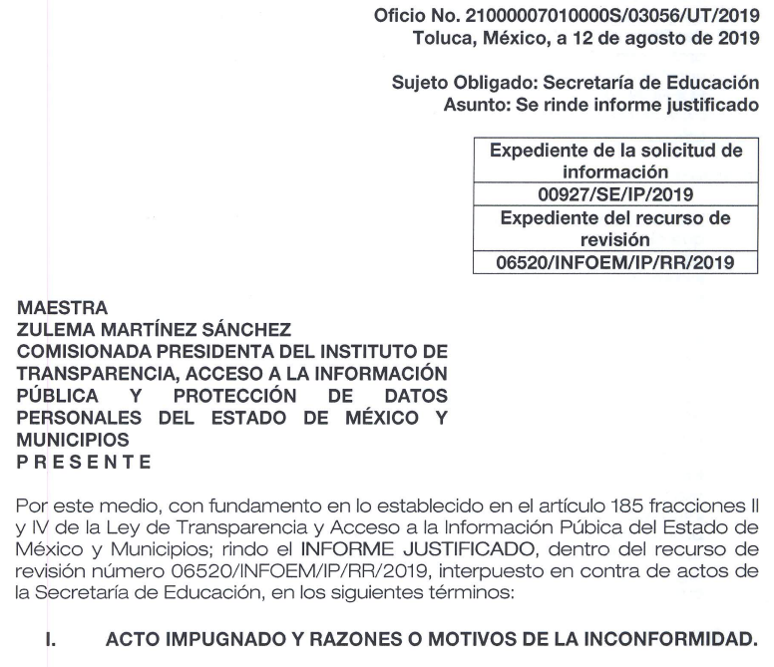
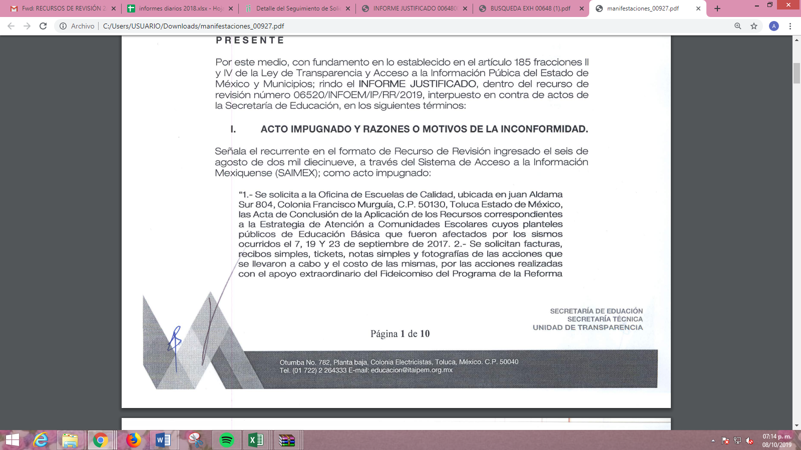
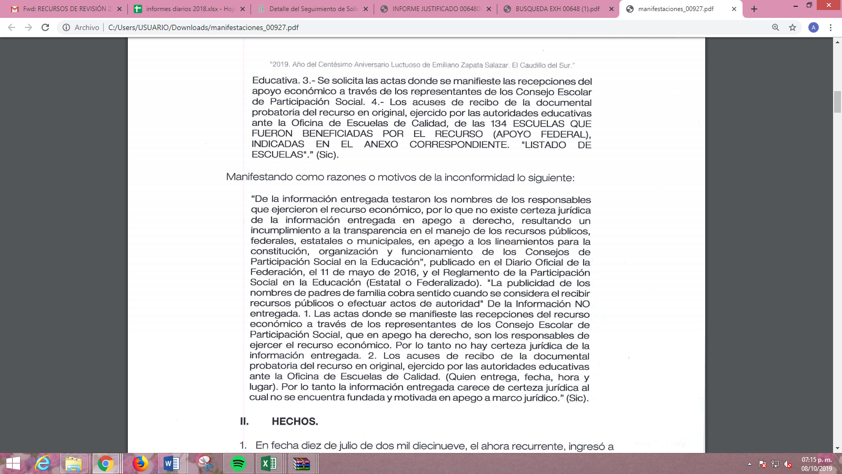
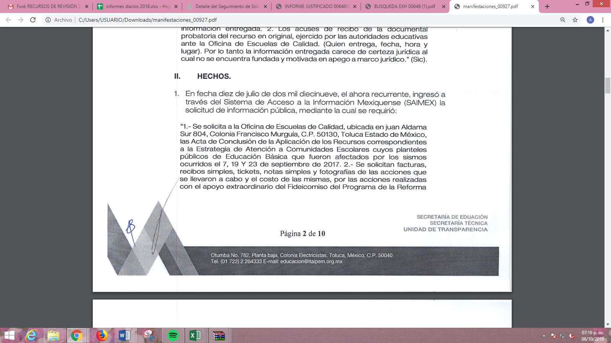
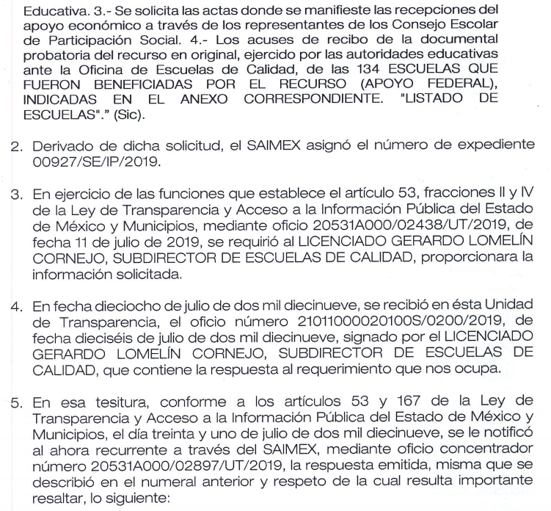
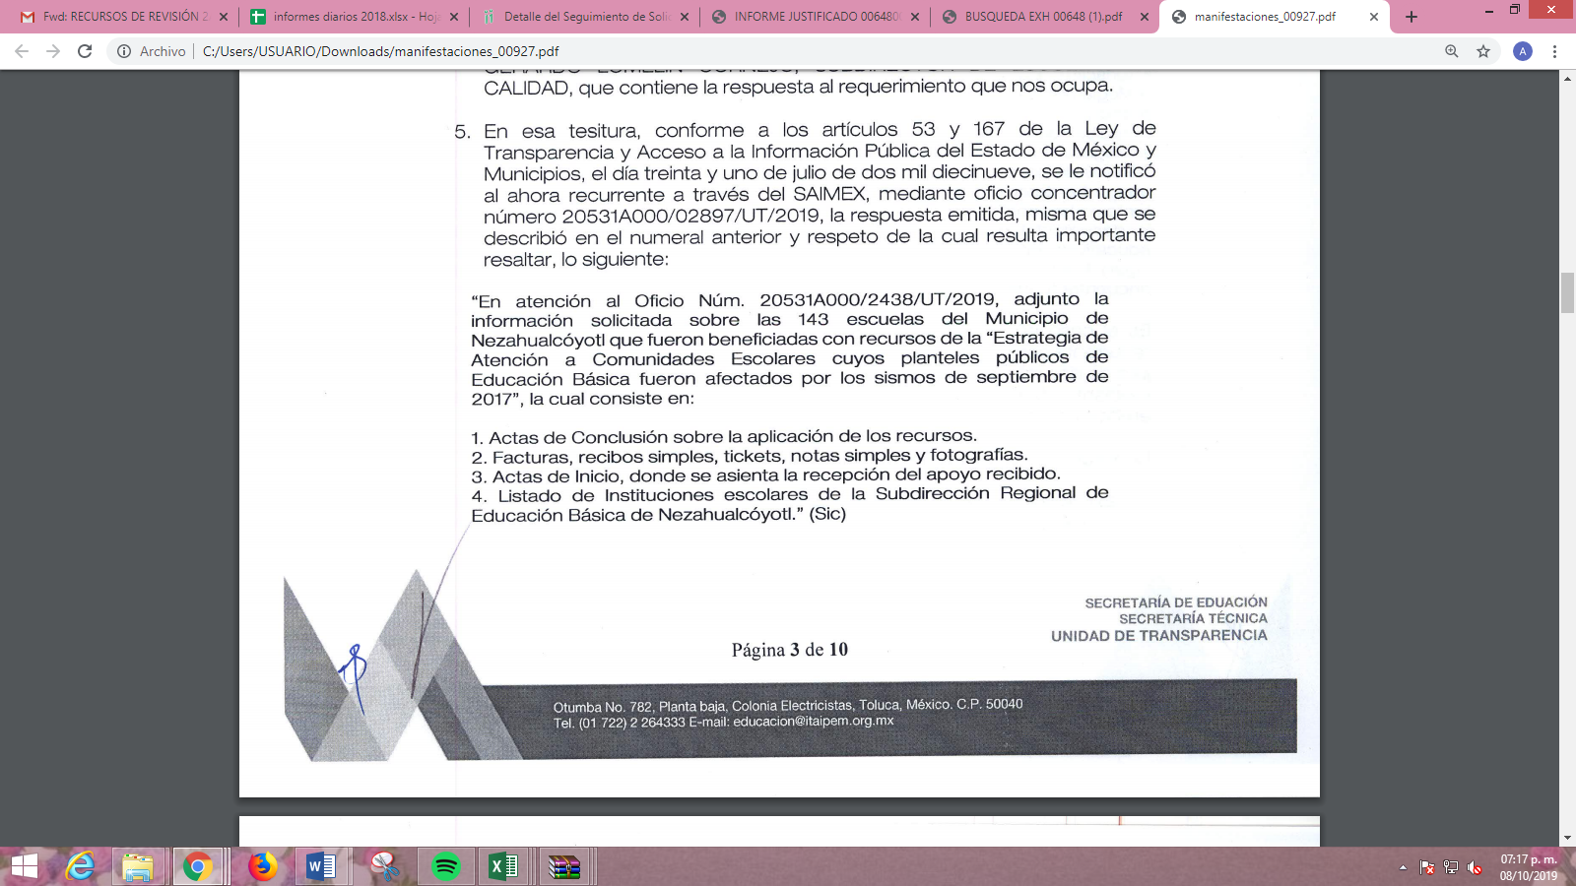
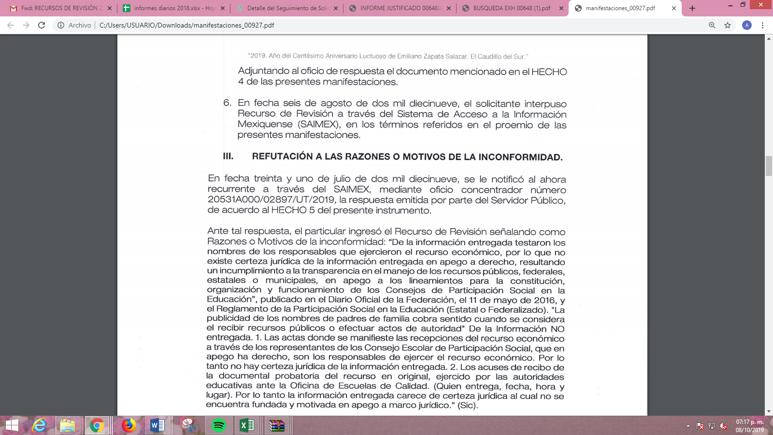
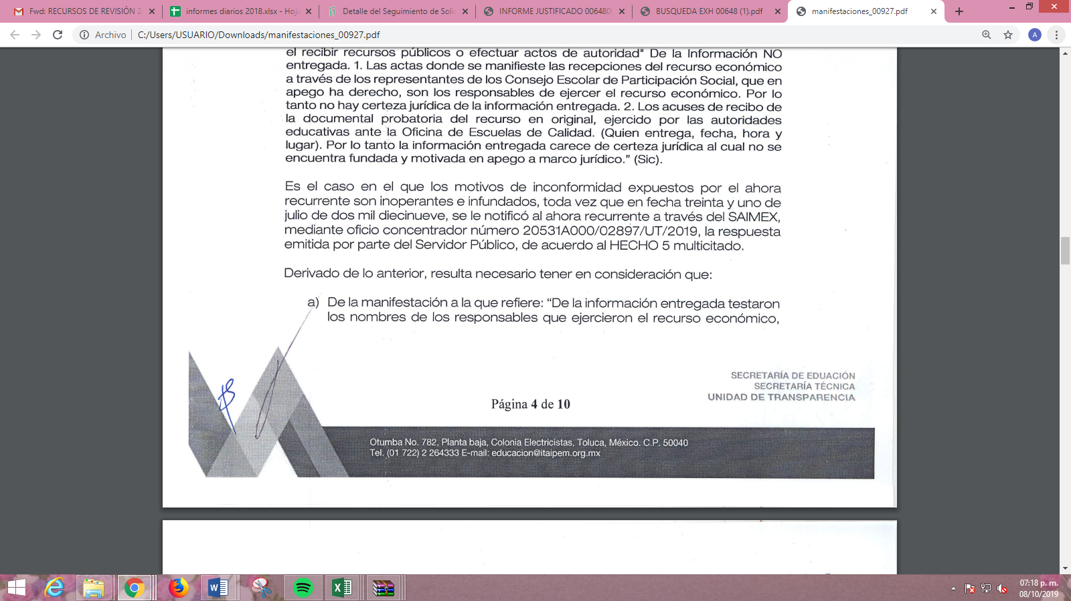
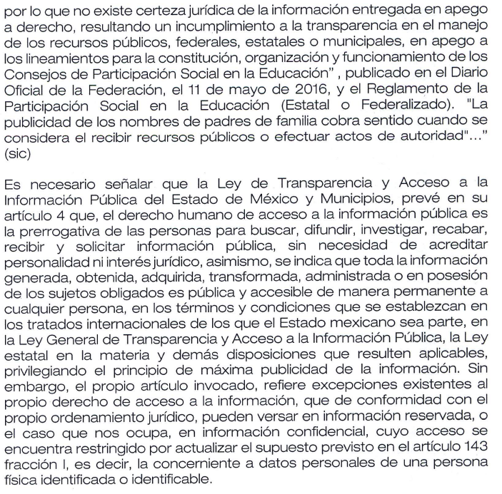
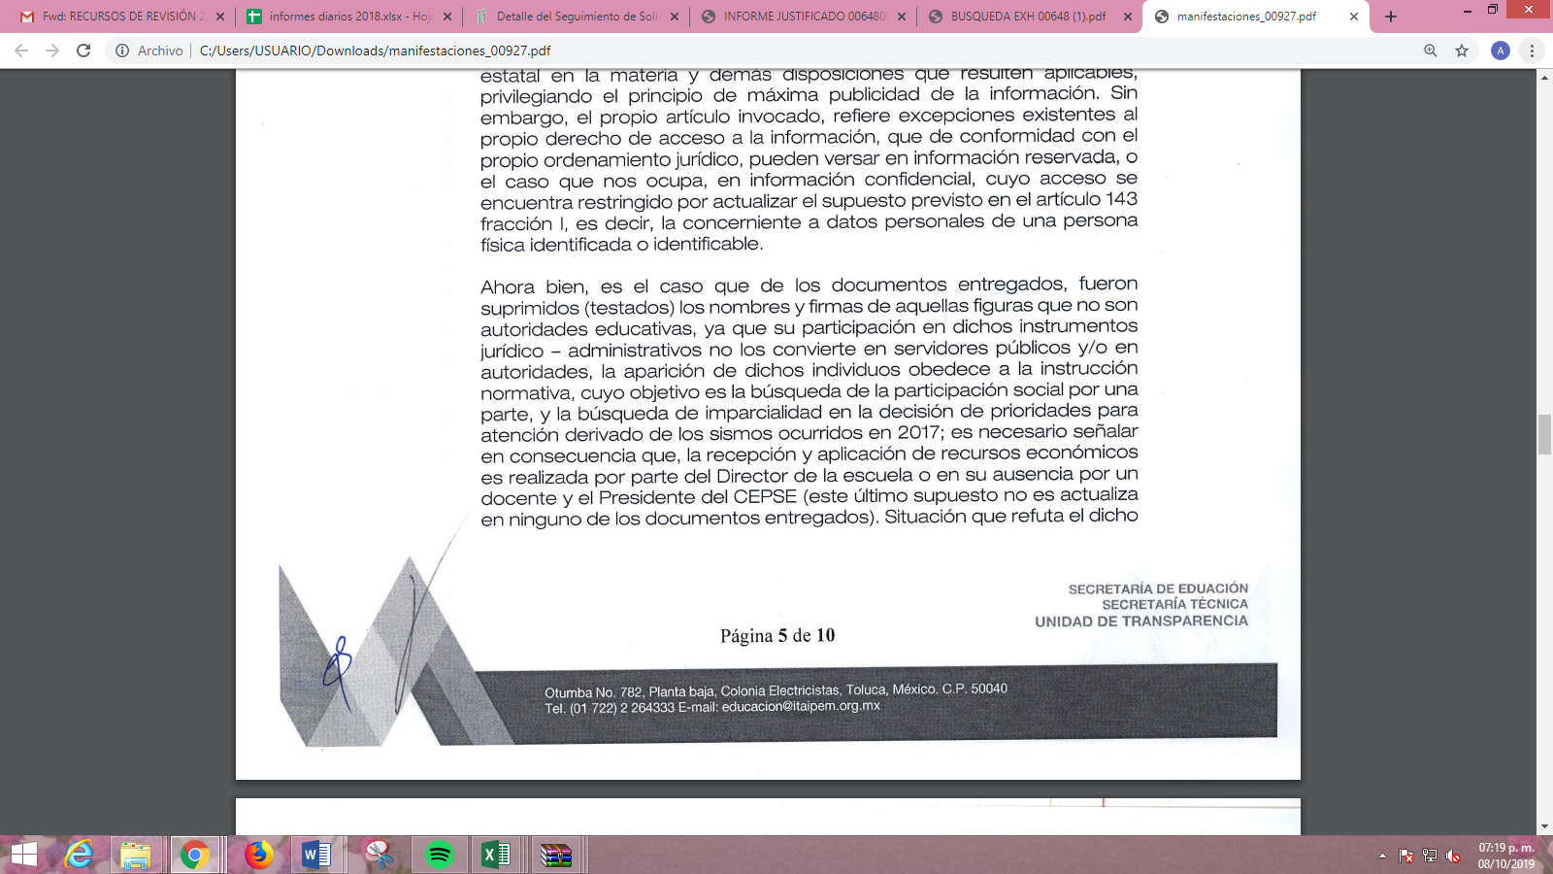
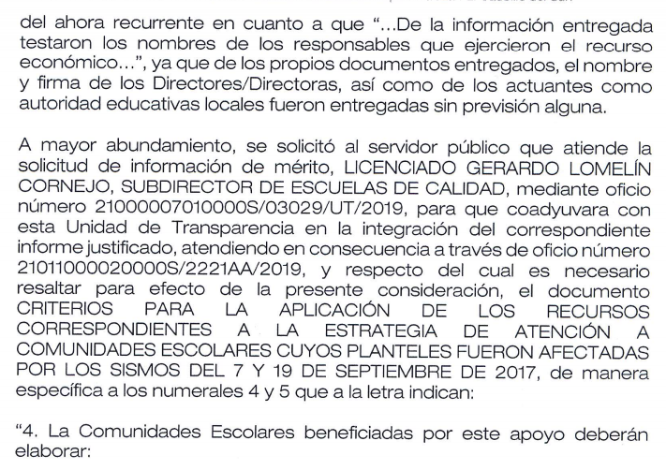
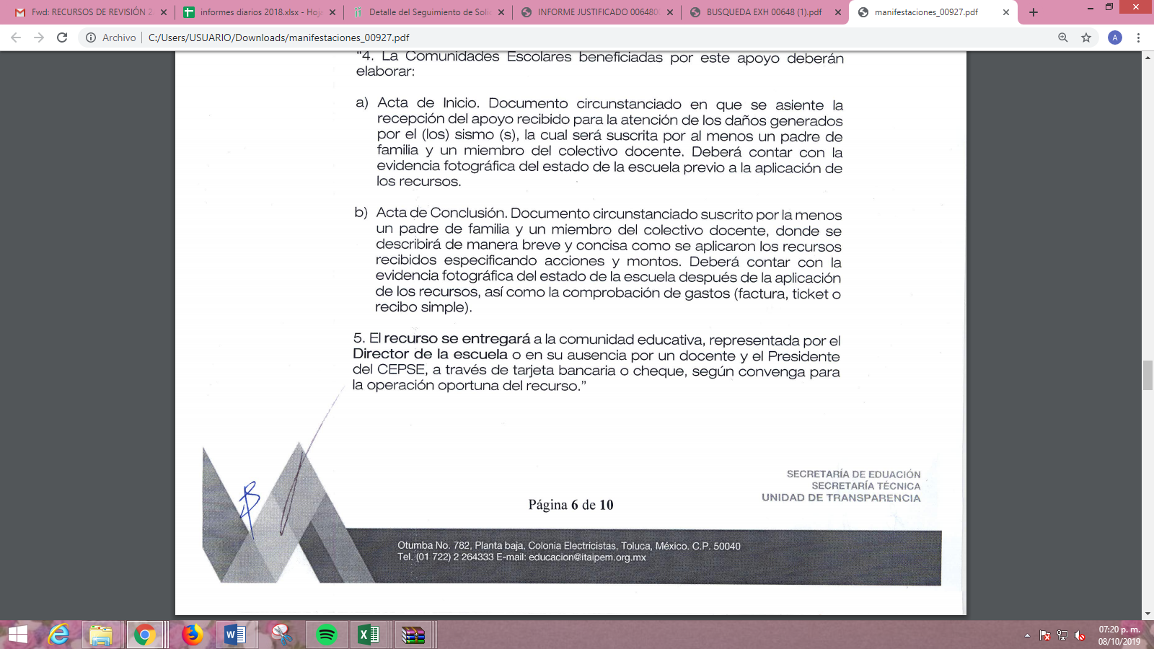
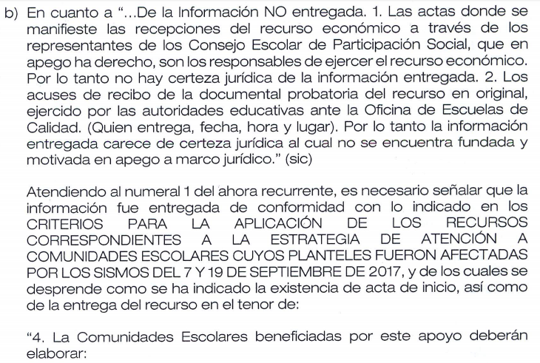
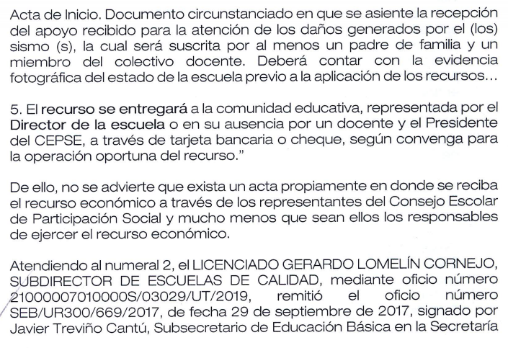
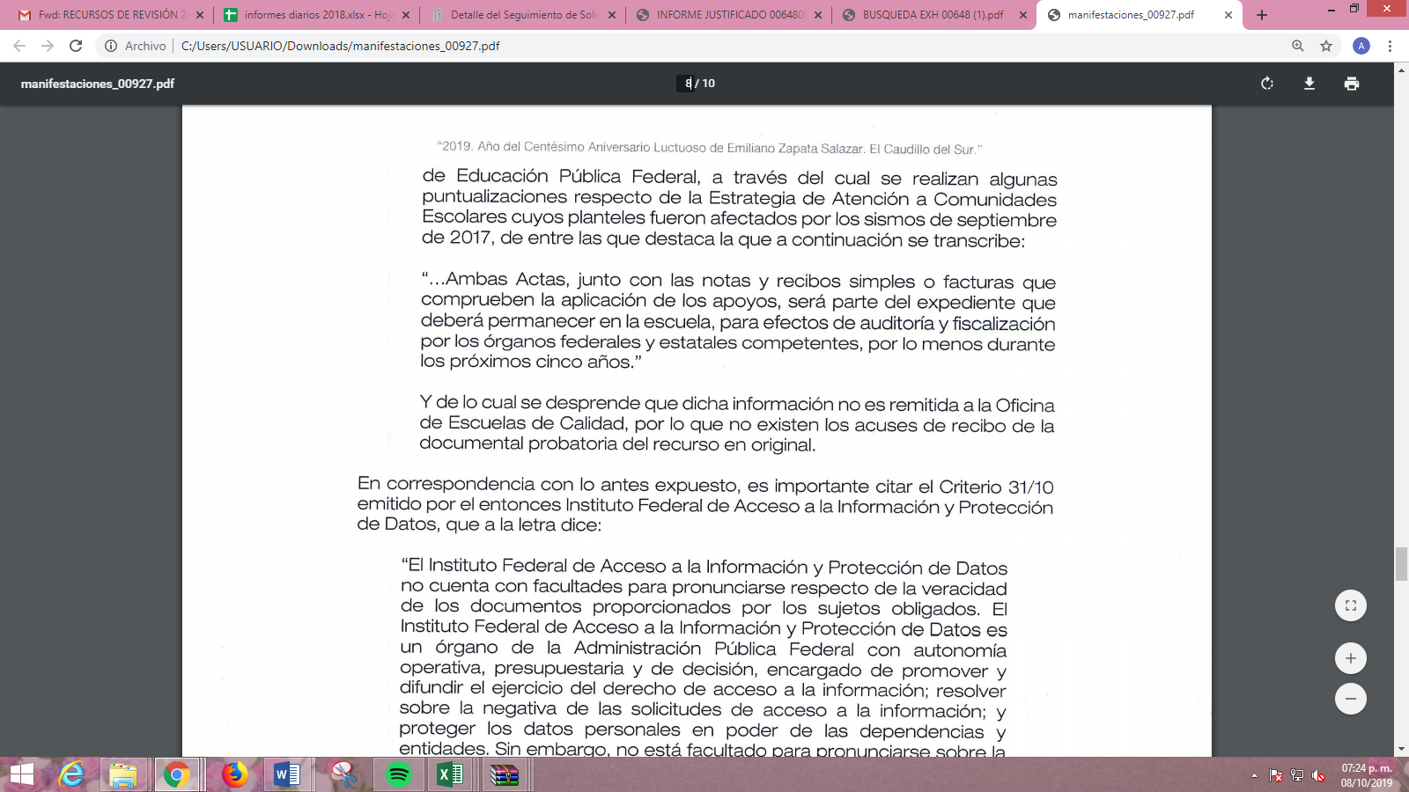
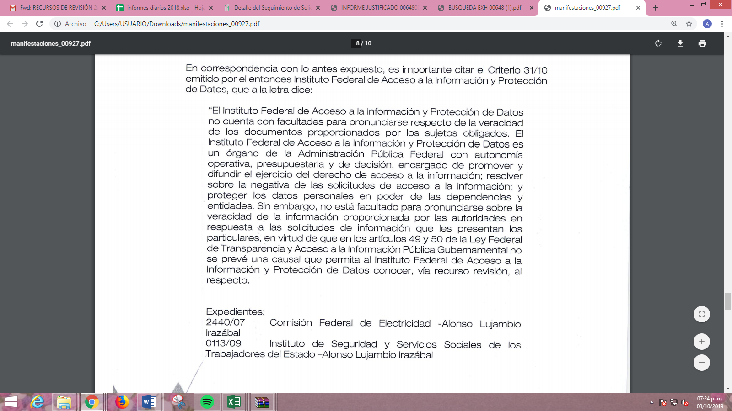
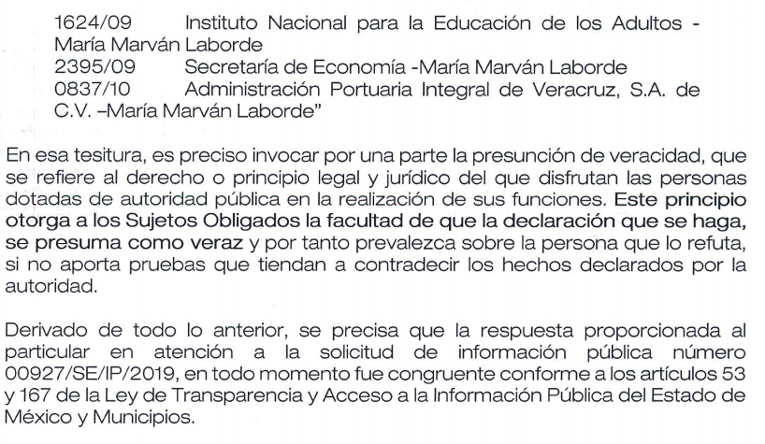
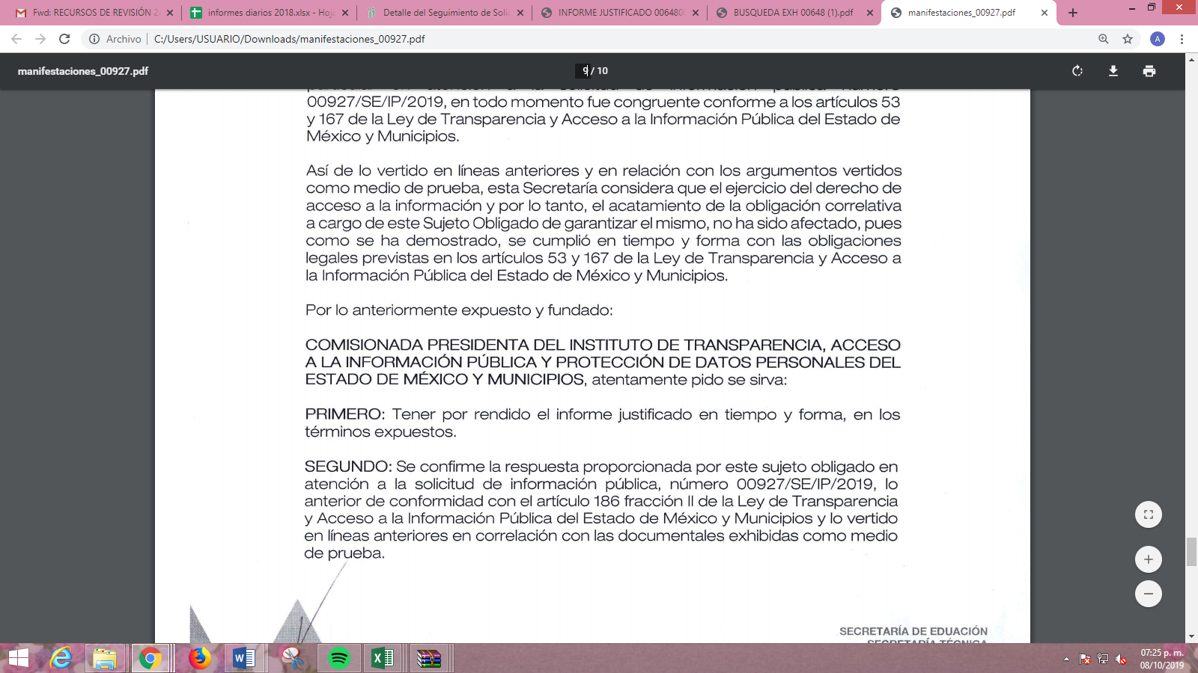
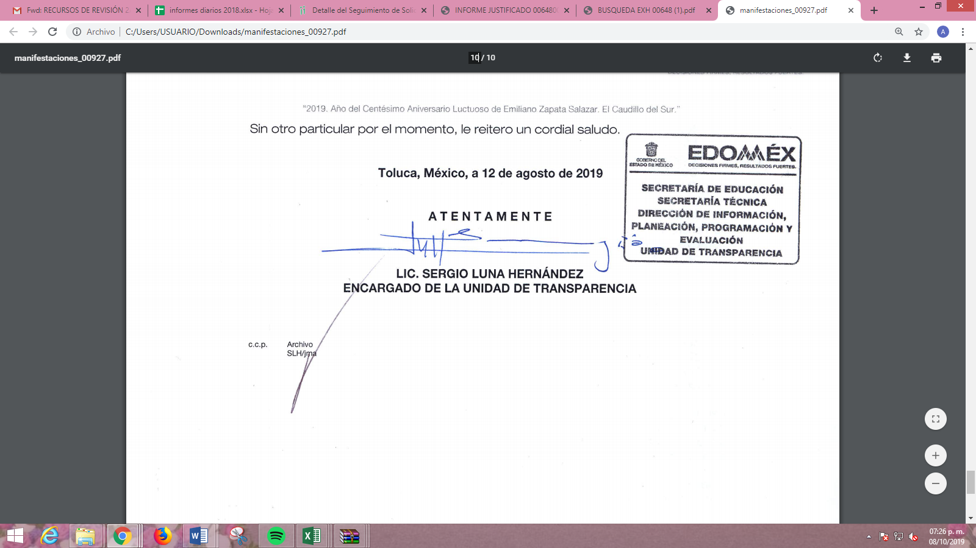
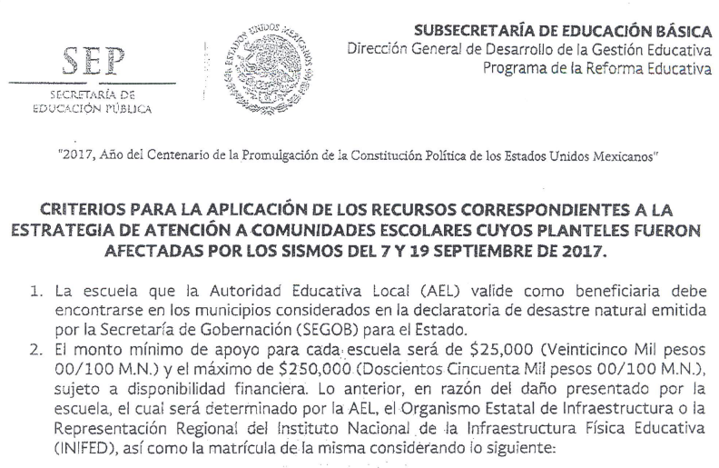
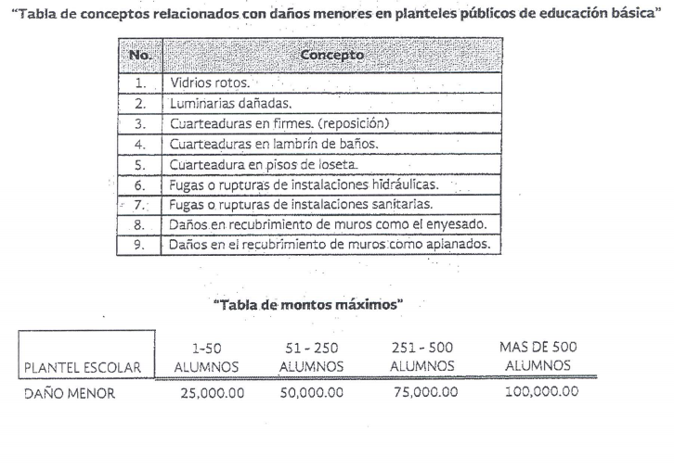
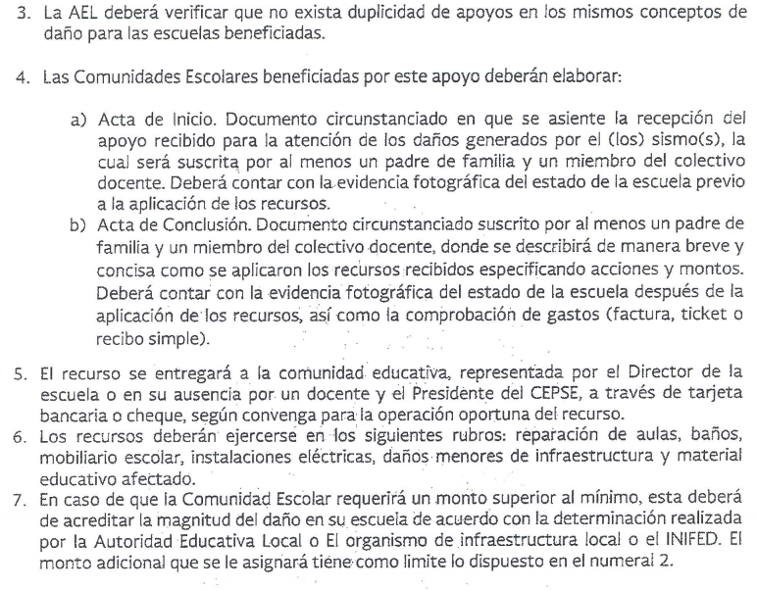
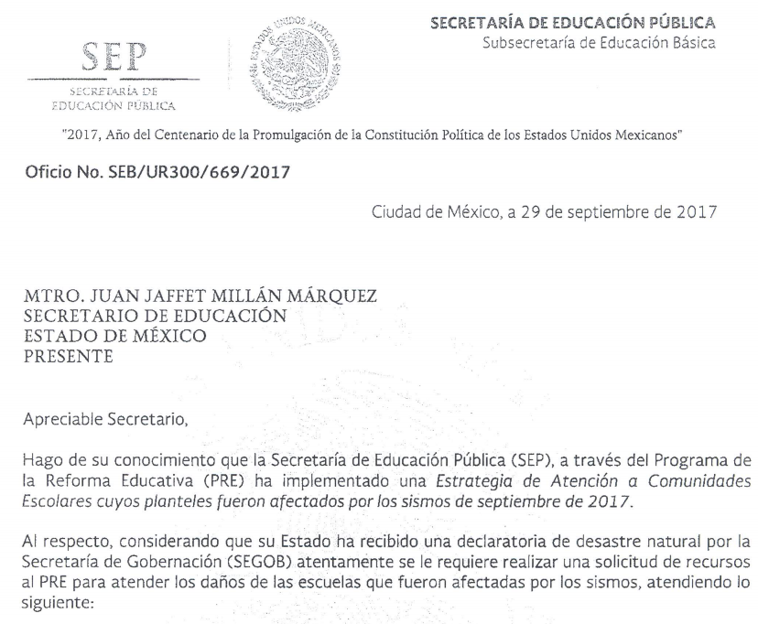
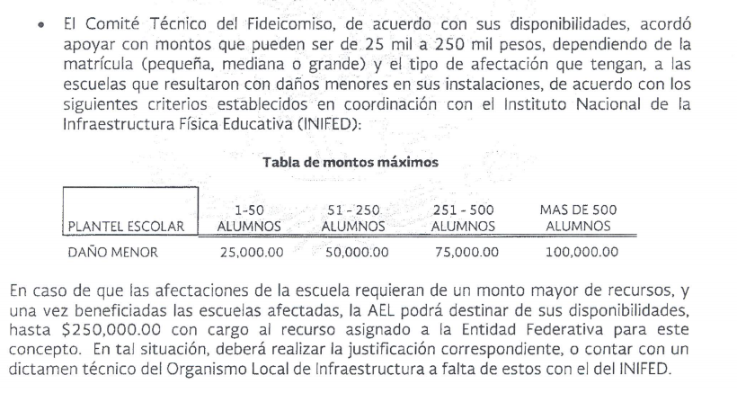
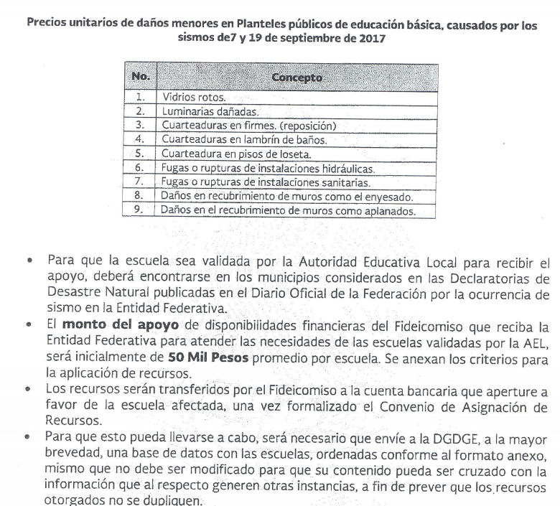
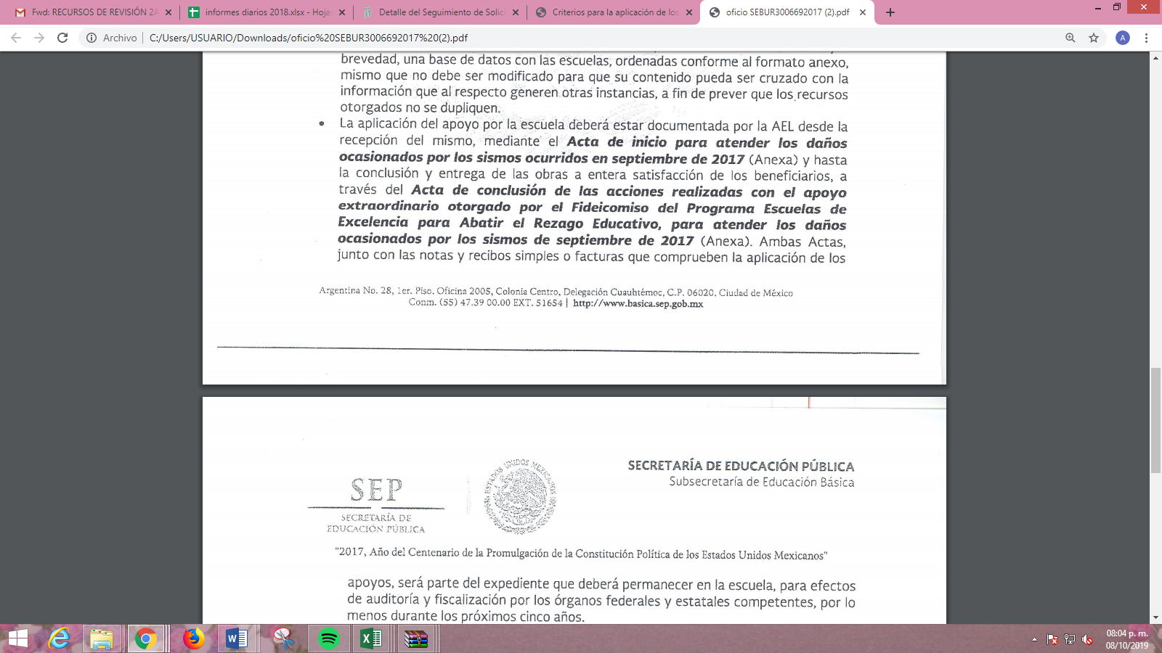
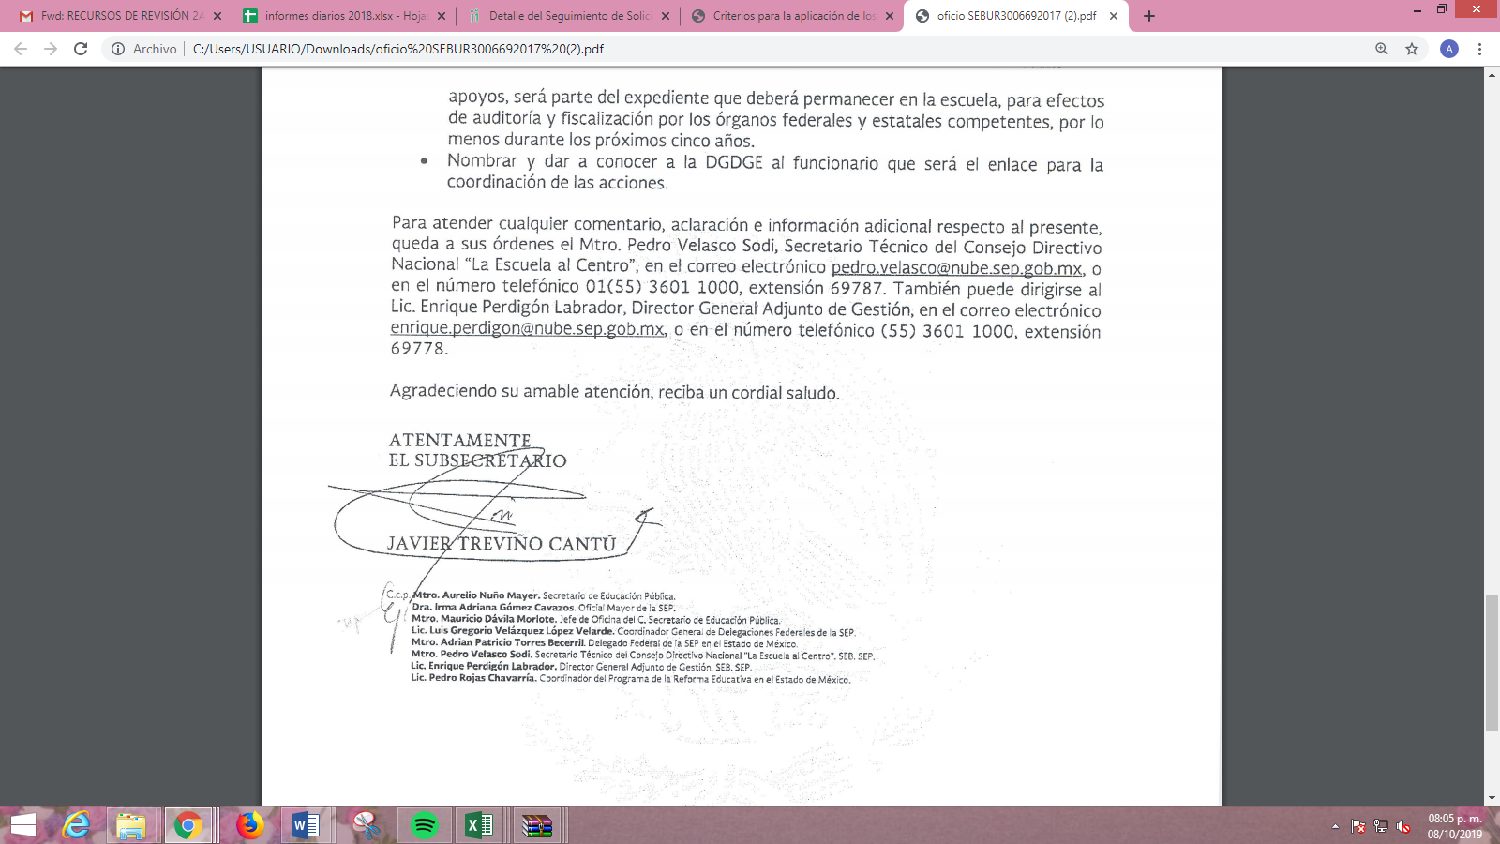
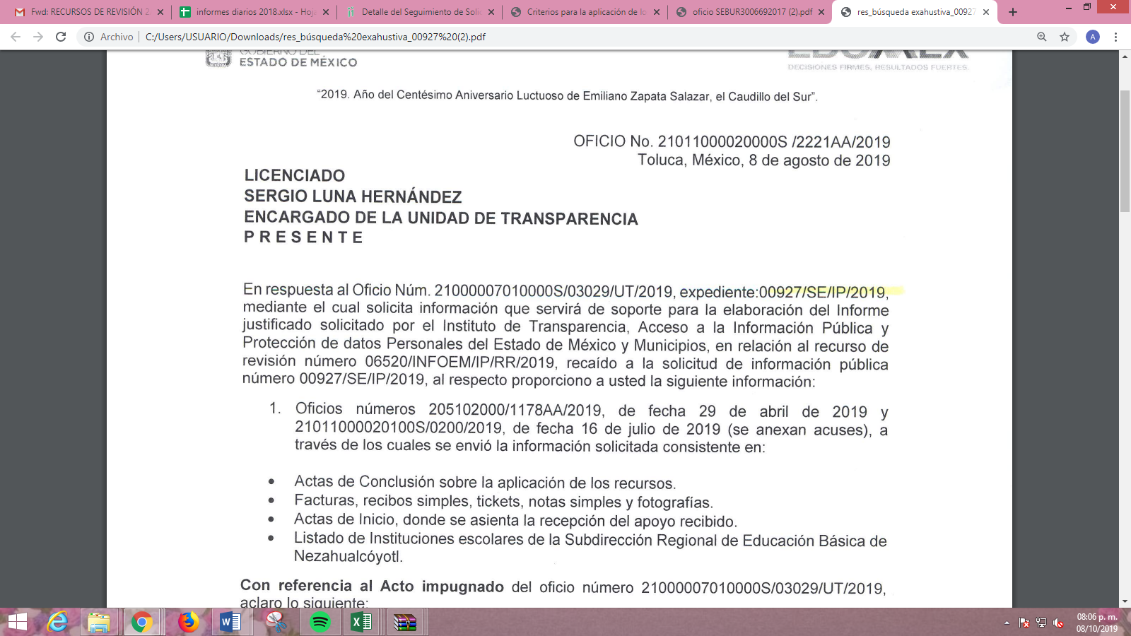
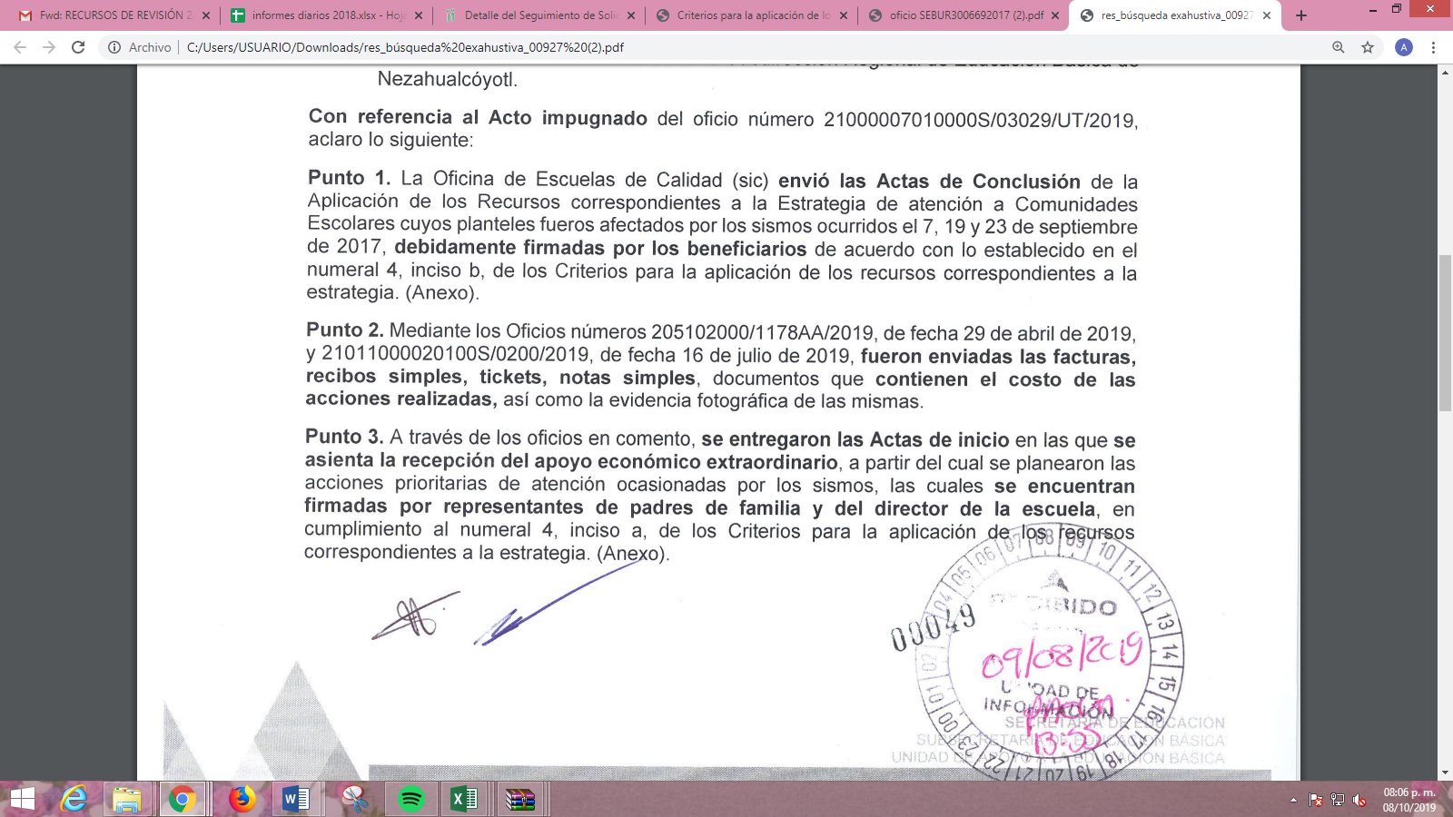
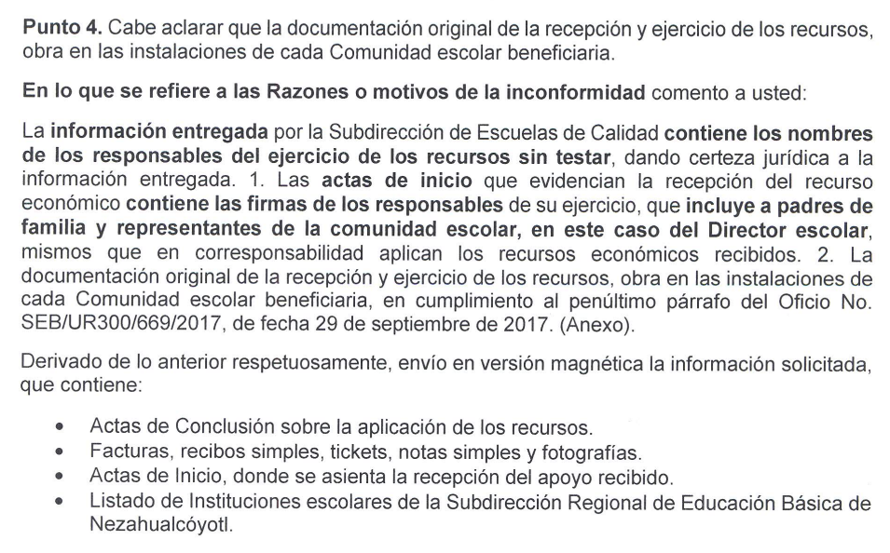

Por su parte, EL RECURRENTE no realizó manifestación alguna, ni presentó pruebas o alegatos que a su derecho convinieran.
X. Una vez analizado el estado procesal que guardan los expedientes, en fechas trece de agosto y once de septiembre de dos mil diecinueve, la Comisionada Eva Abaid Yapur acordó el cierre de instrucción en los recursos de revisión, así como la remisión de los expedientes a efecto de ser resueltos, de conformidad con lo establecido en el artículo 185, fracciones VI y VIII de la Ley de Transparencia y Acceso a la Información Pública del Estado de México y Municipios.
XI. En fecha once de septiembre de dos mil diecinueve, la Comisionada Ponente acordó ampliar el plazo para resolver el recurso de revisión de mérito, por un periodo de hasta quince días hábiles, de conformidad con el artículo 181 tercer párrafo de la Ley de Transparencia y Acceso a la Información Pública del Estado de México y Municipios; y,
CONSIDERANDO
PRIMERO. Competencia. Este Instituto de Transparencia, Acceso a la Información Pública y Protección de Datos Personales del Estado de México y Municipios, es competente para conocer y resolver los presentes recursos, conforme a lo dispuesto en el artículo 6, Apartado A, de la Constitución Política de los Estados Unidos Mexicanos; el artículo 5, párrafos vigésimo segundo, vigésimo tercero y vigésimo cuarto, fracciones IV y V, de la Constitución Política del Estado Libre y Soberano de México; los artículos 2, fracción II, 13, 29, 36, fracciones I y II, 176, 178, 179, 181, párrafo tercero y 185, de la Ley de Transparencia y Acceso a la Información Pública del Estado de México y Municipios, y los artículos 9, fracciones I y XXIV y 11, del Reglamento Interior del Instituto de Transparencia, Acceso a la Información Pública y Protección de Datos Personales del Estado de México y Municipios.
SEGUNDO. Interés. Los recursos de revisión fueron interpuestos por parte legítima, en atención a que fueron presentados por EL RECURRENTE, quien es la misma persona que formuló las solicitudes de acceso a la información pública al SUJETO OBLIGADO.
TERCERO. Justificación de la Acumulación de los recursos. De las constancias que obran en los expedientes acumulados, se advierte que en los recursos de revisión 06177/INFOEM/IP/RR/2019 y 06520/INFOEM/IP/RR/2019, acumulados, fueron presentados por el mismo RECURRENTE respecto de los actos u omisiones del mismo SUJETO OBLIGADO, razón por la cual, resulta conveniente su trámite de forma unificada para mejor resolver y evitar la emisión de resoluciones contradictorias, fue procedente que este Órgano Garante realizara la acumulación respectiva, de conformidad con lo dispuesto en el artículo 18 del Código de Procedimientos Administrativos del Estado de México, de aplicación supletoria en términos del artículo 195 de la Ley de Transparencia y Acceso a la Información Pública del Estado de México y Municipios en vigor, que a la letra señalan:
Código de Procedimientos Administrativos del Estado de México
“Artículo 18.- La autoridad administrativa o el Tribunal acordarán la acumulación de los expedientes del procedimiento y proceso administrativo que ante ellos se sigan, de oficio o a petición de parte, cuando las partes o los actos administrativos sean iguales, se trate de actos conexos o resulte conveniente el trámite unificado de los asuntos, para evitar la emisión de resoluciones contradictorias. La misma regla se aplicará, en lo conducente, para la separación de los expedientes.”
Ley de Transparencia y Acceso a la Información Pública del Estado de México y Municipios
“Artículo 195. En la tramitación del recurso de revisión se aplicarán supletoriamente las disposiciones contenidas en el Código de Procedimientos Administrativos del Estado de México.”
(Énfasis añadido)
De lo dispuesto en la normativa anterior, dicha acumulación procede cuando:
a) El solicitante y la información referida sean las mismas;
b) Las partes o los actos impugnados sean iguales;
c) Cuando se trate del mismo solicitante, el mismo Sujeto Obligado, y
d) Aun tratándose de solicitudes diversas, resulte conveniente la resolución unificada de los asuntos.
De esta suerte, tal y como se mencionó anteriormente, los recursos de revisión que nos ocupan fueron interpuestos por el mismo RECURRENTE ante el mismo SUJETO OBLIGADO, por lo que, resulta conveniente la resolución conjunta por economía procesal y con el fin de no emitir resoluciones contradictorias entre sí, en caso de resolverlos en forma separada por Ponentes diferentes.
CUARTO. Oportunidad. Los recursos de revisión fueron interpuestos dentro del plazo de quince días hábiles contados a partir del día siguiente al que EL RECURRENTE tuvo conocimiento de las respuestas impugnadas, tal y como lo prevé el artículo 178 de la Ley de Transparencia y Acceso a la Información Pública del Estado de México y Municipios, que establece:
“Artículo 178. El solicitante podrá interponer, por sí mismo o a través de su representante, de manera directa o por medios electrónicos, recurso de revisión ante el Instituto o ante la Unidad de Transparencia que haya conocido de la solicitud dentro de los quince días hábiles, siguientes a la fecha de la notificación de la respuesta.
A falta de respuesta del sujeto obligado, dentro de los plazos establecidos en esta Ley, a una solicitud de acceso a la información pública, el recurso podrá ser interpuesto en cualquier momento, acompañado con el documento que pruebe la fecha en que presentó la solicitud.
En el caso de que se interponga ante la Unidad de Transparencia, ésta deberá remitir el recurso de revisión al Instituto a más tardar al día siguiente de haberlo recibido.”
En esa tesitura, atendiendo a que EL SUJETO OBLIGADO notificó las respuestas a las solicitudes de información pública los días veinticinco de junio y treinta y uno de julio de dos mil diecinueve; el plazo de quince días hábiles que el artículo 178 de la Ley de la materia otorga al hoy RECURRENTE para presentar los recursos de revisión, transcurrió del veintiséis de junio al treinta de julio y del uno al veintiuno de agosto de dos mil diecinueve, sin contemplar en el cómputo de los plazos los días veintinueve y treinta de junio, seis, siete, trece, catorce, veinte, veintiuno, veintisiete y veintiocho de julio, tres, cuatro diez, once, diecisiete y dieciocho de agosto de dos mil diecinueve, por corresponder a sábados y domingos, en términos del artículo 3, fracción X, de la Ley de Transparencia y Acceso a la Información Pública del Estado de México y Municipios, así como, del quince al diecinueve de julio y del veintidós al veintiséis de julio del presente año por corresponder al primer periodo vacacional del año, de conformidad con el Calendario Oficial en Materia de Transparencia, Acceso a la Información Pública y Protección de Datos Personales del Estado de México y Municipios, para el año dos mil diecinueve y enero dos mil veinte, publicado en el Periódico Oficial “Gaceta del Gobierno”, el diecinueve de diciembre de dos mil dieciocho.
En ese tenor, si los recursos de revisión que nos ocupan, se interpusieron los días once de julio y seis de agosto de dos mil diecinueve, éstos se encuentran dentro de los márgenes temporales previstos en el precepto legal señalado en el párrafo anterior y, por tanto, su interposición se considera oportuna.
QUINTO. Procedibilidad. Del análisis efectuado se advierte que resulta procedente la interposición de los recursos y se concluye la acreditación plena de todos y cada uno de los elementos formales exigidos por el artículo 180 de la Ley de Transparencia y Acceso a la Información Pública del Estado de México y Municipios, en atención a que fueron presentados mediante el formato visible en el SAIMEX.
SEXTO. Estudio y resolución del asunto. Una vez determinada la vía sobre la que versarán los presentes recursos y previa revisión de los expedientes electrónicos formados en EL SAIMEX motivo de la solicitud de información, se precisa que EL RECURRENTE solicitó al SUJETO OBLIGADO le proporcionara la información que a continuación se desagrega:
- El procedimiento para la asignación de los recursos federales a las escuelas de educación básica en el Estado de México;
- La lista de los recursos federales que les fueron asignados a las escuelas de la zona escolar P200, administrados por la Subdirección Regional de Educación Básica de Nezahualcóyotl del 2012 al 2019;
- Los listados de los montos asignados anualmente a cada una de las Escuelas de educación básica del año 2012 al 2019.
- De la oficina de Escuelas de Calidad, las Actas de Conclusión de la Aplicación de los Recursos correspondientes a la Estrategia de Atención a Comunidades escolares cuyos planteles de educación básica fueron afectados por los sismos ocurridos el 7, 18 y 23 de septiembre de 2017;
- Las facturas, recibos simples tickets, notas simples y fotografías de las acciones que se llevaron a cabo y costo de las mismas, realizadas con el apoyo extraordinario del Fideicomiso del Programa de la Reforma Educativa;
- Las actas donde se manifieste las recepciones de los apoyos económicos a través de los representantes del Consejo Escolar de Participación Social, y;
- Los acuses en original de recibo de la documental probatoria del recurso, ejercido por las autoridades educativas ante la oficina de Escuelas de Calidad de las 134 Escuelas que fueron beneficiadas por el recurso (Apoyo Federal), indicadas en el anexo correspondiente (Sirviendo de ejemplo la imagen inserta enseguida).

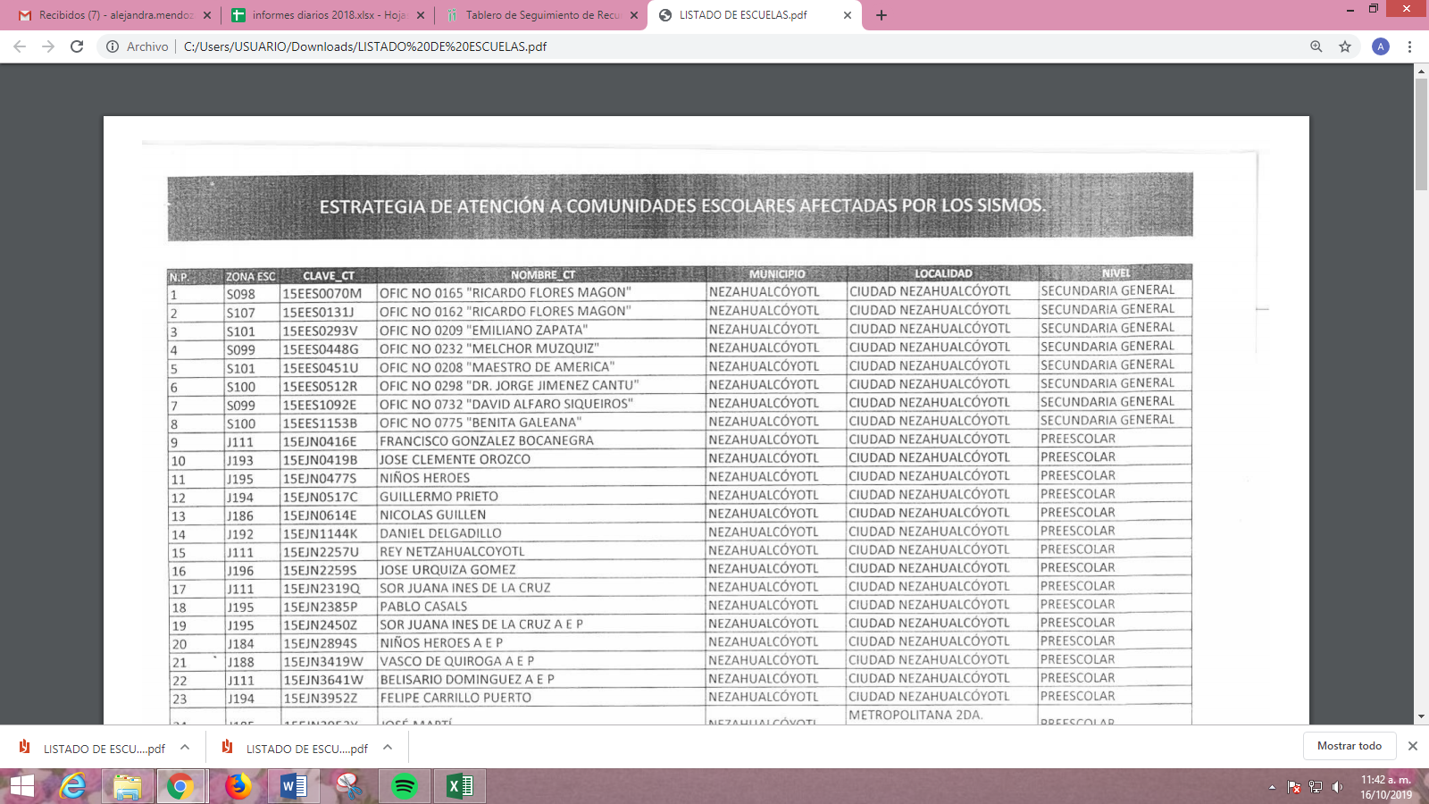
Bajo ese tenor, EL SUJETO OBLIGADO en respuesta adjuntó diversos archivos electrónicos mismos que fueron descritos en el Resultando III de la presente resolución y que serán analizados en párrafos siguientes del presente estudio.
Inconforme con las respuestas otorgadas, EL RECURRENTE interpuso los recursos de revisión que nos ocupan, en los que refirió lo establecido en el Resultando V de la presente resolución; de los cuales se puede advertir que el particular en el recurso de revisión 06177/INFOEM/IP/RR/2019, en algunas partes de la solicitud duda la veracidad de la información; sin embargo, este Órgano Garante considera importante suplir y atender la parte que puede ser atendida; de conformidad con lo establecido en los artículos 13 y 181, párrafo cuarto de la Ley de la materia; para determinar que de lo que se inconforma es de las respuestas otorgadas por EL SUJETO OBLIGADO pues si este hubiera entregado a entera satisfacción dicha información, el hoy RECURRENTE no hubiera presentado el recurso de revisión; resultando parcialmente fundadas las razones o motivos de inconformidad; por cuanto hace al recurso en estudio.
Así, es necesario precisar que EL RECURRENTE fue omiso en realizar manifestaciones en torno a los recursos de revisión objeto del presente estudio; mientras que EL SUJETO OBLIGADO al rendir los Informes Justificados correspondientes hizo entrega de diversa información misma que se analizara a través del cuadro comparativo inserto en líneas posteriores.
Establecido lo anterior, esta Ponencia Resolutora considera pertinente señalar que se obvia la competencia del SUJETO OBLIGADO para generar, administrar o poseer la información solicitada, dado que éste ha asumido la misma, en razón de que a través de sus respuestas hizo llegar al particular diversa información relacionada con las solicitudes que le fueron planteadas; razón por la cual, al haberse pronunciado EL SUJETO OBLIGADO respecto de la información solicitada, es que acepta poseer y administrar dicha información, en ejercicio de sus funciones de derecho público, motivo por el cual se actualiza el supuesto jurídico, previsto en el artículo 12 de la Ley de Transparencia y Acceso a la Información Pública del Estado de México y Municipios.
Por lo que, el estudio de la naturaleza jurídica de la información pública solicitada, tiene por objeto determinar si ésta la genera, posee o administra EL SUJETO OBLIGADO; sin embargo, en aquellos casos en que éste la asume, implica que cuenta con la misma; por consiguiente, a nada práctico nos conduciría su estudio, ya que se insiste la información pública solicitada, fue asumida por EL SUJETO OBLIGADO.
Bajo ese tenor, es necesario que para un mejor estudio esta Ponencia Resolutora realice el cuadro comparativo siguiente:
N.P. | Solicitud | Respuesta | Informe Justificado | Colmó
1 | El procedimiento para la asignación de los recursos federales a las escuelas de educación básica en el Estado de México, de 2012 a 2019. | El servidor público habilitado señaló en respuesta que dicho procedimiento de asignación se lleva a cabo a través de los subsistemas educativos (Estatal y Federalizado) dependiendo de las de operación de cada programa, mismas que son emitidas por la Secretaría de Educación Básica de manera anual y que se encontraban disponibles en la liga electrónica https://www.normatecainterna.sep.gob.mx/es_mx/normateca/Reglas_de_Operacion_del_Sector_Educativo; de la consulta a dicho portal, se encontró que se publicaron diversos acuerdos en las reglas de operación de diferentes programas educativos. | Señaló que el apoyo para las Escuelas de Educación Básica fue mediante visita directa por personal del Instituto Nacional de la Infraestructura Física Educativa, que valoraron las instalaciones y los daños sufridos por los sismos ocurridos en el mes de septiembre de 2017 en coordinación con el Instituto Mexiquense de la Infraestructura Educativa, determinando así, las escuelas que requieren apoyo. | Parcialmente, pues en la liga electrónica únicamente se encontraron las reglas de operación de los diversos programas educativos a nivel federal pero de los años 2015 a 2019, es decir se consideran faltantes los años 2012 a 2014.
2 | La lista de los recursos federales que les fueron asignados a las escuelas de la zona escolar P200, administrados por la Subdirección Regional de Educación Básica de Nezahualcóyotl del 2012 al 2019; | De manera adjunta a su respuesta el servidor público habilitado de la Dirección de Educación Secundaria, hizo entrega de dos archivos en formato Excel , donde especificó algunas cantidades por el monto total asignado de los años 2012 a 2018, sin especificar a qué programa o a que escuela corresponden.  Por otra parte el segundo archivo en análisis contiene los montos asignados a determinadas escuelas por el programa de la reforma educativa para el ciclo escolar 2018-2019, pero por Municipio sin emitir pronunciamiento alguno respecto a si se trata de todas las que integran la zona escolar solicitada. | EL SUJETO OBLIGADO señaló que después de la visita del Instituto Nacional de Infraestructura Física Educativa, resultaron beneficiadas fueron 5 escuelas de la zona escolar P200 asignando montos diferentes para cada una de ellas, aplicando dicho recurso en el año 2018, refiriendo que dicho recurso federal es el único con el que han contado dichas escuelas desde el año 2012 al 2019; y señaló el nombre, la clave del centro de trabajo y el monto que se le asignó. | Se colmó mediante el Informe Justificado; toda vez que EL SUJETO OBLIGADO fue preciso en indicar que el recurso erogado en 2018 fue el único que se recibió de parte de la federación durante el periodo de tiempo requerido, aunado a que indicó el nombre y la clave del centro de trabajo de las instituciones educativas que resultaron beneficiadas y que a su decir pertenecen a la zona escolar P200.
3 | Los listados de los montos asignados anualmente a cada una de las Escuelas de educación básica de Nezahualcóyotl del año 2012 al 2019. | De manera adjunta a su respuesta el servidor público habilitado de la Dirección de Educación Secundaria, especificó algunas cantidades por el monto total asignado de los años 2012 a 2018, sin especificar a qué programa o a que escuela corresponden. | Mediante Informe Justificado indicó el nombre de las únicas 5 escuelas que habían recibido recursos federales, siendo las mismas que en el punto anterior, agregando que en cuanto a programas estatales o municipales no se había recibido ningún monto durante la temporalidad solicitada y adjuntando además en un formato poco legible un listado con las claves de los centros de trabajo, el nombre, el municipio, la localidad y el grado académico o escuela al que se le otorgaron recursos federales como parte del programa Estrategia de Atención a Comunidades Escolares Afectadas por los Sismos. | Parcialmente se considera que EL SUJETO OBLIGADO dejó en claro que no recibió recursos estatales y municipales para hacer de conocimiento del particular; sin embargo, derivado de los sismos registrados en el mes de septiembre de 2017, se otorgaron recurso federales a distintas escuelas de educación básica en el municipio de Nezahualcóyotl; sin embargo, el listado resulta poco legible, lo que no permite que se tenga por satisfizo a cabalidad el derecho de acceso a la información del hoy RECURRENTE.
4 | De la oficina de Escuelas de Calidad, las Actas de Conclusión de la Aplicación de los Recursos correspondientes a la Estrategia de Atención a Comunidades escolares cuyos planteles de educación básica fueron afectados por los sismos ocurridos el 7, 18 y 23 de septiembre de 2017. | A fin de satisfacer en su totalidad las solicitudes de información aludidas en el presente cuadro, EL SUJETO OBLIGADO hizo entrega de diversos archivos en carpetas comprimidas cuyo contenido versa en relación con las Actas de conclusión sobre la aplicación de recursos, las facturas, recibos simples, tickets, notas simples y fotografías, las actas de inicio donde se asienta la recepción del apoyo económico recibido y el listado de instituciones escolares de la Subdirección Regional de Educación Básica de Nezahualcóyotl.  Documentales que fueron remitidas en supuesta versión pública; sin embargo, del análisis realizado se pudo advertir que EL SUJETO OBLIGADO testó algunos datos que debieron dejarse visibles, tales como el Registro Federal de Contribuyentes los proveedores, el teléfono, el nombre del representante de los padres de familia, nombre del proveedor de determinados trabajos (albañilería), el nombre y firma del representante de la contraloría social.  Debiendo destacar que EL SUJETO OBLIGADO fue omiso en adjuntar propiamente el Acuerdo de Clasificación de la información; pues únicamente le señaló al particular la liga electrónica mediante la cual podría consultar dicho Acuerdo. | Mediante Informe Justificado, EL SUJETO OBLIGADO indicó que la información entregada en respuesta, es la única generada por éste; ya que no obra entre sus archivos los acuses en original de recibo de la documental probatoria del recurso, ejercido por las autoridades educativas ante la oficina de Escuelas de Calidad; pues de acuerdo con los criterios para la aplicación de los recursos correspondientes a la estrategia de atención a comunidades escolares cuyos planteles fueron afectados por los sismos del 7 y 19 de septiembre de 2017, que al respecto refieren que las actas con las notas y recibos simples o facturas que comprueben la aplicación de apoyos será parte el expediente que deberá permanecer en la escuela para efectos de auditoria y fiscalización por los órganos federales y estatales competentes por lo menos durante los próximos cinco años; por lo que, dicha información no puede fácticamente obrar en los archivos de la oficina de Escuelas de Calidad. | Parcialmente, pues EL SUJETO OBLIGADO mediante respuesta hizo entrega de la información solicitada; sin embargo, como bien lo refiere el particular fue entregada de forma deficiente, al testar datos considerados públicos y no adjuntar el Acuerdo de Clasificación correspondiente mediante el cual sustentara la versión pública que remitió de dicha información, aunado a que se inspeccionó la liga electrónica proporcionada y no encontró registro alguno que contuviera el Acuerdo de la Septuagésima Séptima Sesión Extraordinaria del Comité de Transparencia del SUJETO OBLIGADO.
5 | Las facturas, recibos simples tickets, notas simples y fotografías de las acciones que se llevaron a cabo y costo de las mismas, realizadas con el apoyo extraordinario del Fideicomiso del Programa de la Reforma Educativa.
6 | Las actas donde se manifieste las recepciones de los apoyos económicos a través de los representantes del Consejo Escolar de Participación Social, y;
7 | Los acuses en original de recibo de la documental probatoria del recurso, ejercido por las autoridades educativas ante la oficina de Escuelas de Calidad de las 134 Escuelas que fueron beneficiadas por el recurso (Apoyo Federal), indicadas en el anexo correspondiente.
Una vez establecido lo anterior, es necesario entrar al estudio de los puntos que no fueron colmados por EL SUJETO OBLIGADO; razón por la cual, conviene traer a contexto que si bien es cierto que el particular solicitó le fuera entregado el procedimiento para la asignación de los recursos federales a las escuelas de educación básica en el Estado de México, de 2012 a 2019; también lo es que, EL SUJETO OBLIGADO mediante respuesta señaló que dicho procedimiento de asignación se lleva a cabo a través de los subsistemas educativos (Estatal
y Federalizado) dependiendo de las reglas de operación de cada programa,
mismas que son emitidas por la Secretaría de Educación Básica de manera
anual y que se encontraban disponibles en la liga electrónica https://www.normatecainterna.sep.gob.mx/es_mx/normateca/Reglas_de_Operacion_del_Sector_Educativo; por lo que, de la consulta a dicho portal, se encontró que se publicaron diversos acuerdos en las reglas de operación de diferentes programas educativos; sin embargo, se trata únicamente de los años 2015 a 2018, considerándose faltantes del 2012 al 2014 y 2019; sirviendo de sustento lo siguiente:
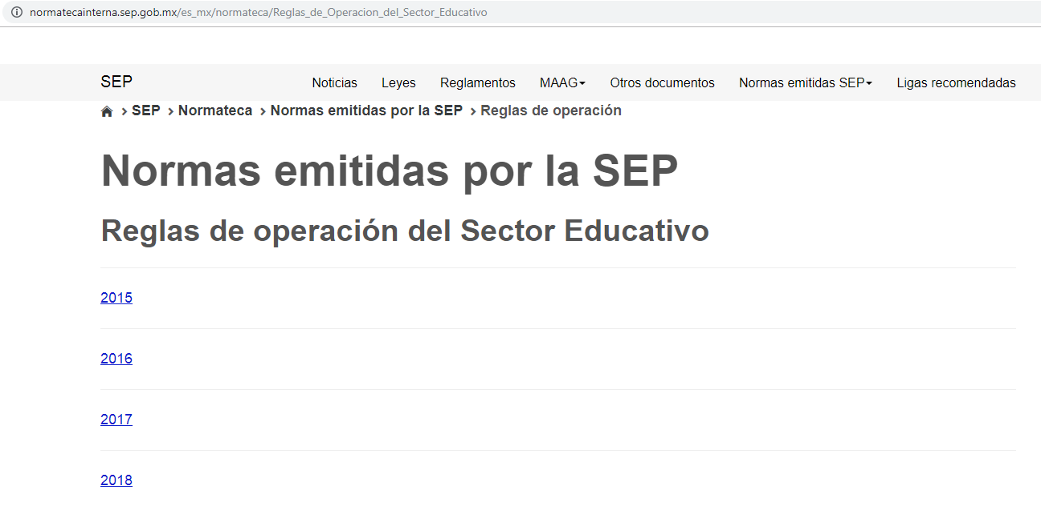
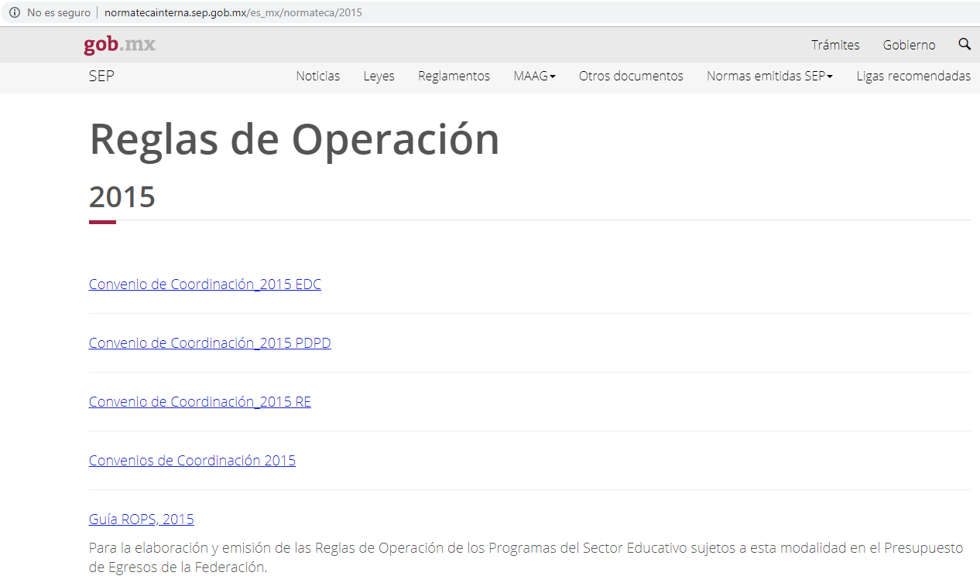
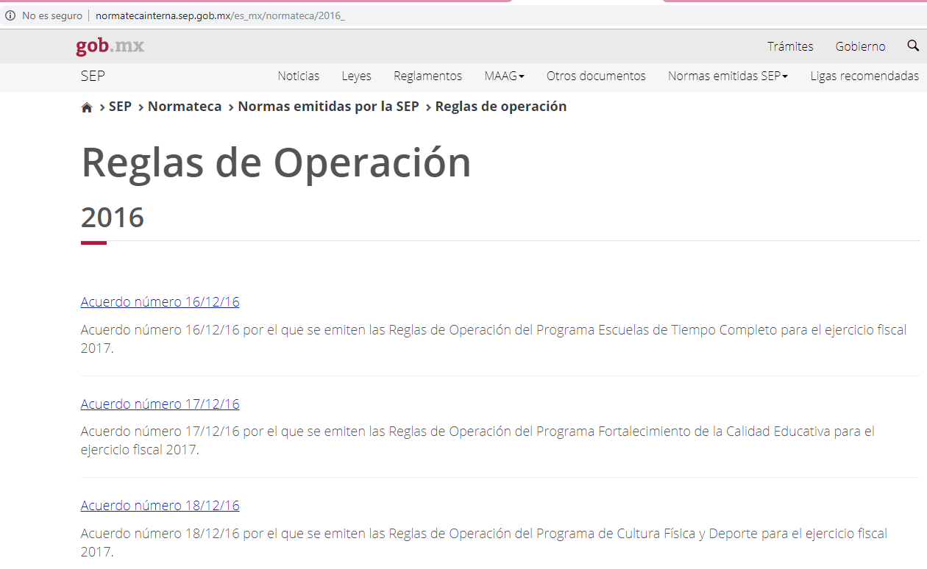
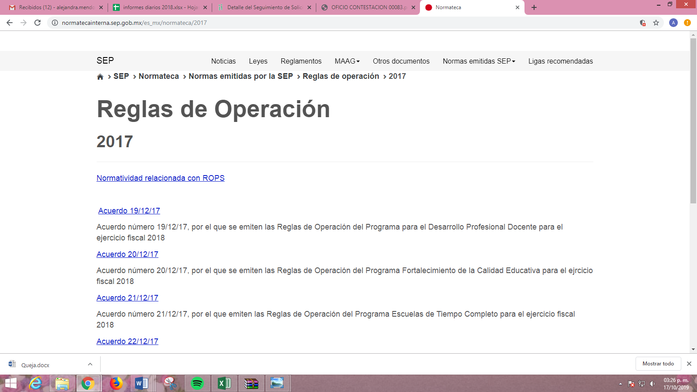
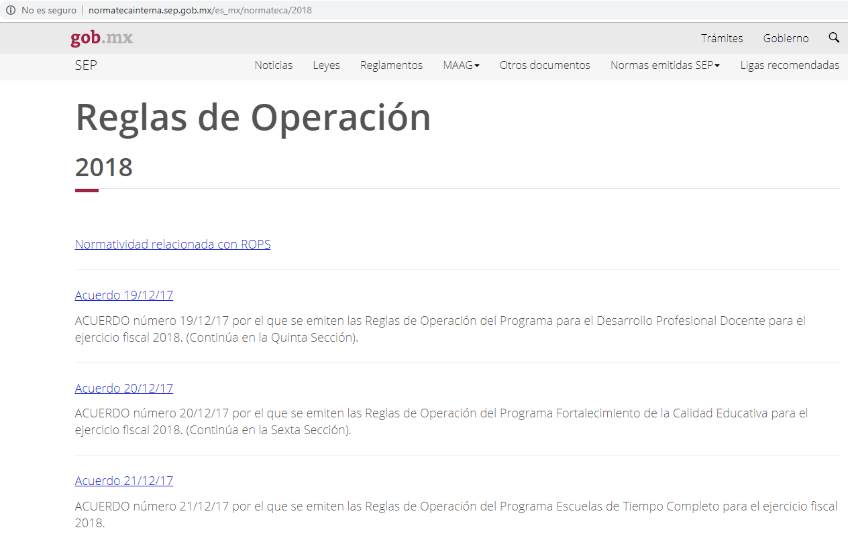
Razón por la cual, esta Ponencia Resolutora considera que EL SUJETO OBLIGADO atendiendo al principio de máxima publicidad de conformidad con el artículo 8 de la Ley de Transparencia y Acceso a la Información Pública del Estado de México y Municipios que señala:
“Artículo 8. El derecho de acceso a la información o la clasificación de la información se interpretarán conforme a los principios establecidos en la Constitución Federal, los tratados internacionales de los que el Estado mexicano sea parte, la Ley General, la Constitución Local y la presente Ley.

En la aplicación e interpretación de la presente Ley deberá prevalecer el principio de máxima publicidad, conforme a lo dispuesto en la Constitución Federal, en los tratados internacionales de los que el Estado mexicano sea parte, la Ley General, la Constitución Local, así como en las resoluciones y sentencias vinculantes que emitan los órganos nacionales e internacionales especializados, favoreciendo en todo tiempo a las personas la protección más amplia, atendiendo al principio pro persona... “
En este sentido, es conveniente invocar la tesis 1a. CCCXXVII/2014 (10a.) emitida por la Primera Sala de la Suprema Corte de Justicia de la Nación, cuyo sentido es el siguiente:
PRINCIPIO PRO PERSONA. REQUISITOS MÍNIMOS PARA QUE SE ATIENDA EL FONDO DE LA SOLICITUD DE SU APLICACIÓN, O LA IMPUGNACIÓN DE SU OMISIÓN POR LA AUTORIDAD RESPONSABLE.

El artículo 1o. de la Constitución Política de los Estados Unidos Mexicanos impone a las autoridades el deber de aplicar el principio pro persona como un criterio de interpretación de las normas relativas a derechos humanos, el cual busca maximizar su vigencia y respeto, para optar por la aplicación o interpretación de la norma que los favorezca en mayor medida, o bien, que implique menores restricciones a su ejercicio. Así, como deber, se entiende que dicho principio es aplicable de oficio, cuando el Juez o tribunal considere necesario acudir a este criterio interpretativo para resolver los casos puestos a su consideración, pero también es factible que el quejoso en un juicio de amparo se inconforme con su falta de aplicación, o bien, solicite al órgano jurisdiccional llevar a cabo tal ejercicio interpretativo, y esta petición, para ser atendida de fondo, requiere del cumplimiento de una carga mínima; por lo que, tomando en cuenta la regla de expresar con claridad lo pedido y la causa de pedir, así como los conceptos de violación que causa el acto reclamado, es necesario que la solicitud para aplicar el principio citado o la impugnación de no haberse realizado por la autoridad responsable, dirigida al tribunal de amparo, reúna los siguientes requisitos mínimos: a) pedir la aplicación del principio o impugnar su falta de aplicación por la autoridad responsable; b) señalar cuál es el derecho humano o fundamental cuya maximización se pretende; c) indicar la norma cuya aplicación debe preferirse o la interpretación que resulta más favorable hacia el derecho fundamental; y, d) precisar los motivos para preferirlos en lugar de otras normas o interpretaciones posibles. En ese sentido, con el primer requisito se evita toda duda o incertidumbre sobre lo que se pretende del tribunal; el segundo obedece al objeto del principio pro persona, pues para realizarlo debe conocerse cuál es el derecho humano que se busca maximizar, aunado a que, como el juicio de amparo es un medio de control de constitucionalidad, es necesario que el quejoso indique cuál es la parte del parámetro de control de regularidad constitucional que está siendo afectada; finalmente, el tercero y el cuarto requisitos cumplen la función de esclarecer al tribunal cuál es la disyuntiva de elección entre dos o más normas o interpretaciones, y los motivos para estimar que la propuesta por el quejoso es de mayor protección al derecho fundamental. De ahí que con tales elementos, el órgano jurisdiccional de amparo podrá estar en condiciones de establecer si la aplicación del principio referido, propuesta por el quejoso, es viable o no en el caso particular del conocimiento.

Época: Décima Época
Registro: 2007561
Instancia: Primera Sala
Tipo de Tesis: Aislada
Fuente: Gaceta del Semanario Judicial de la Federación
Libro 11, Octubre de 2014, Tomo I
Materia(s): Constitucional, Común
Tesis: 1a. CCCXXVII/2014 (10a.)
Página: 613
Bajo ese tenor, lo procedente sea ordenar al SUJETO OBLIGADO haga entrega del documento o documentos en los que conste o se pueda advertir el procedimiento o las reglas de operación para la asignación de los recursos federales a las escuelas de educación básica en el Estado de México, de los años 2012 a 2014 y de 2019; ello, en atención al principio de máxima publicidad de la información establecido en la fracción VII del artículo 9 de la Ley de la materia.
Ahora bien, por cuanto hace al punto 3 del cuadro comparativo en estudio, donde el particular solicitó los listados de los montos asignados anualmente a cada una de las Escuelas de educación básica de Nezahualcóyotl del año 2012 al 2019, a lo que EL SUEJTO OBLIGADO en respuesta indicó algunas cantidades por el monto total asignado de los años 2012 a 2018, sin especificar a qué programa o a que escuela corresponden; mientras que en el Informe Justificado señaló el nombre de las únicas 5 escuelas que habían recibido recursos federales, siendo las siguientes:

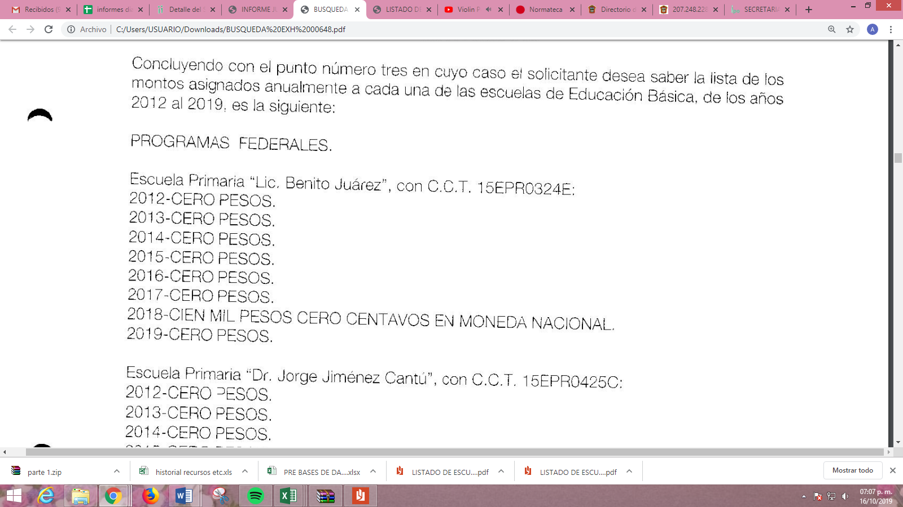
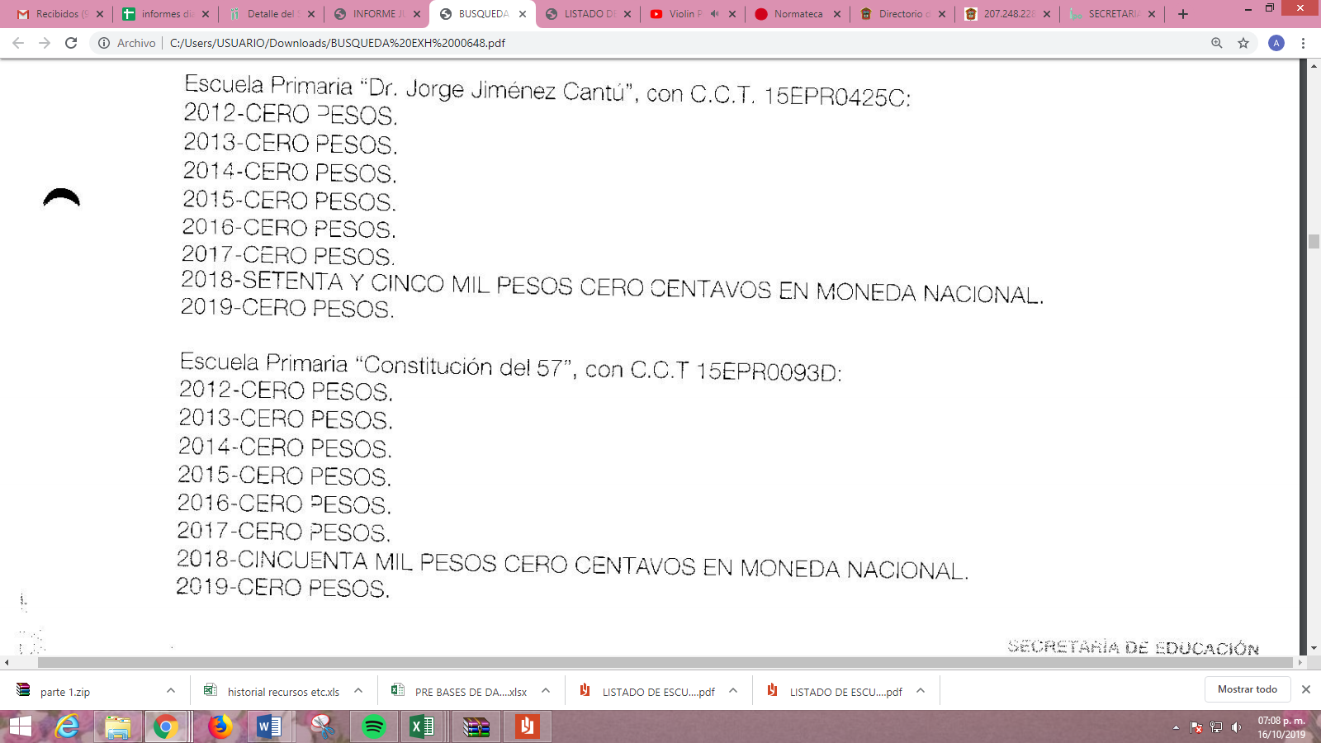
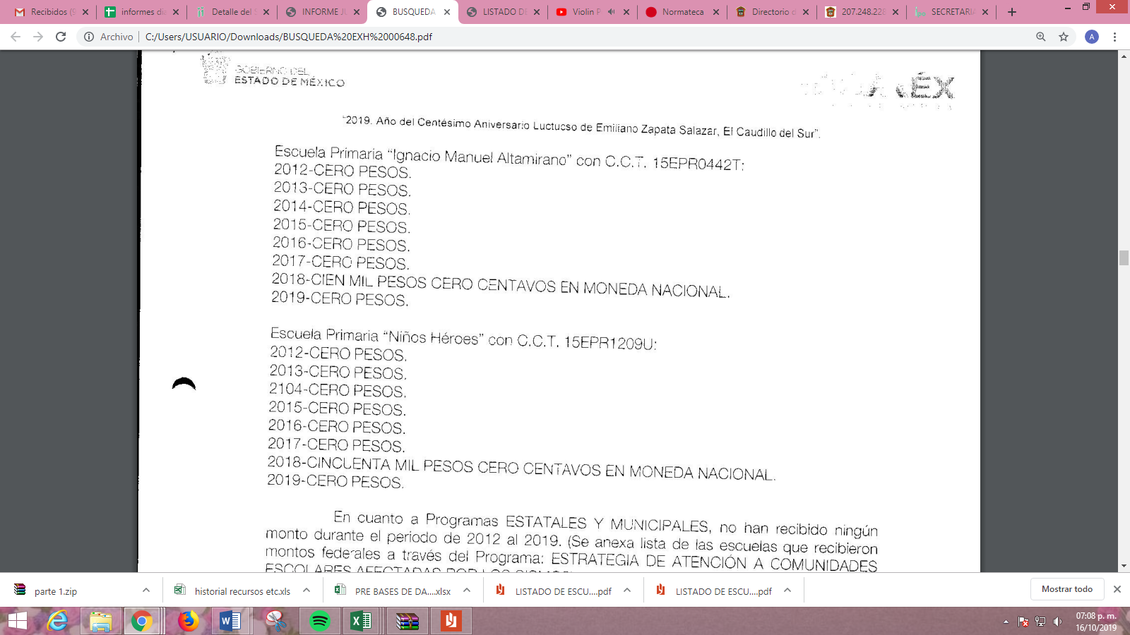
Aunado a que, refirió que en cuanto a programas estatales o municipales no se había recibido ningún monto durante la temporalidad solicitada; debiendo destacar que no se tiene por colmado este punto debido a que EL SUJETO OBLIGADO adjuntó un listado con las claves de los centros de trabajo, el nombre, el municipio, la localidad y el grado académico o escuela al que se le otorgaron recursos federales como parte del programa Estrategia de Atención a Comunidades Escolares Afectadas por los Sismos, en un formato poco legible y del que no se puede advertir que se precise el monto otorgado; tal y como se aprecia enseguida:
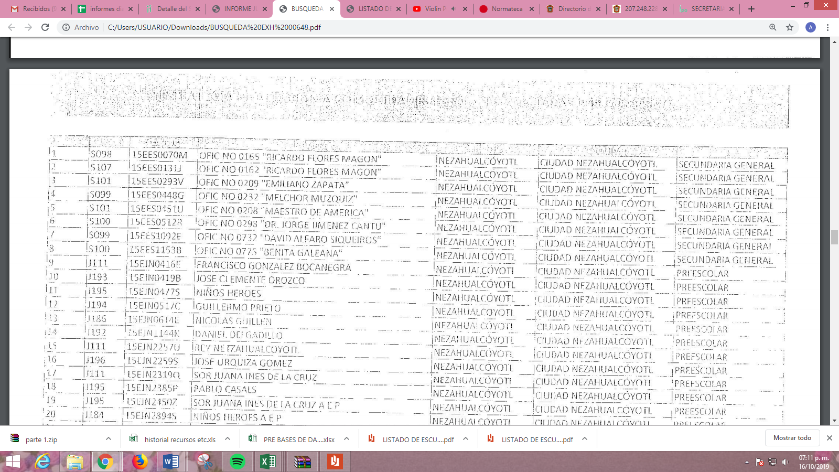
Motivo por el cual, este Órgano Garante, tiene en claro que al haber existido un pronunciamiento de parte del SUJETO OBLIGADO para tener por colmado el derecho de acceso a la información no puede dudar de la veracidad del mismo, pues no existe precepto legal alguno en la Ley de la materia que lo faculte para que vía recurso de revisión se pronuncie al respecto. Sirve de apoyo a lo anterior, por analogía, el criterio 31-10 emitido por el entonces Instituto Federal de Acceso a la Información que a la letra dice:
“El Instituto Federal de Acceso a la Información y Protección de Datos no cuenta con facultades para pronunciarse respecto de la veracidad de los documentos proporcionados por los sujetos obligados. El Instituto Federal de Acceso a la Información y Protección de Datos es un órgano de la Administración Pública Federal con autonomía operativa, presupuestaria y de decisión, encargado de promover y difundir el ejercicio del derecho de acceso a la información; resolver sobre la negativa de las solicitudes de acceso a la información; y proteger los datos personales en poder de las dependencias y entidades. Sin embargo, no está facultado para pronunciarse sobre la veracidad de la información proporcionada por las autoridades en respuesta a las solicitudes de información que les presentan los particulares, en virtud de que en los artículos 49 y 50 de la Ley Federal de Transparencia y Acceso a la Información Pública Gubernamental no se prevé una causal que permita al Instituto Federal de Acceso a la Información y Protección de Datos conocer, vía recurso revisión, al respecto.” (Sic)
De ahí que, resulte procedente el ordenar al SUJETO OBLIGADO únicamente la entrega del listado de escuelas que recibieron recursos federales a través del programa Estrategia de Atención a Comunidades Escolares Afectadas por los Sismos, mismo que fue remitido en un formato poco legible a través del Informe Justificado antes referido y el que deberá precisar el monto entregado.
Ahora bien, respecto de los requerimientos identificados con los números 4, 5, 6 y 7 del cuadro comparativo en estudio donde el particular solicitó de la oficina de Escuelas de Calidad, las Actas de Conclusión de la Aplicación de los Recursos correspondientes a la Estrategia de Atención a Comunidades escolares cuyos planteles de educación básica fueron afectados por los sismos ocurridos el 7, 19 y 23 de septiembre de 2017, las facturas, recibos simples tickets, notas simples y fotografías de las acciones que se llevaron a cabo y costo de las mismas, realizadas con el apoyo extraordinario del Fideicomiso del Programa de la Reforma Educativa, las actas donde se manifieste las recepciones de los apoyos económicos a través de los representantes del Consejo Escolar de Participación Social, y los acuses en original de recibo de la documental probatoria del recurso, ejercido por las autoridades educativas ante la oficina de Escuelas de Calidad de las 134 Escuelas que fueron beneficiadas por el recurso (Apoyo Federal), a lo que EL SUJETO OBLIGADO hizo entrega de diversos archivos en carpetas comprimidas cuyo contenido versa en relación con las Actas de inicio y conclusión de la aplicación de recursos, las facturas, recibos simples, tickets, notas simples, fotografías y el listado de instituciones escolares de la Subdirección Regional de Educación Básica de Nezahualcóyotl.
Documentales que fueron remitidas en supuesta versión pública; sin embargo, del análisis realizado a dichas documentales se pudo advertir que EL SUJETO OBLIGADO testó algunos datos que debieron dejarse visibles, tales como el nombre, Registro Federal de Contribuyentes y el teléfono de los proveedores, el nombre del representante de los padres de familia, así como, el nombre y firma del representante de la contraloría social, precisando que, fue omiso en adjuntar el Acuerdo de Clasificación de la información, pues únicamente le señaló al particular la liga electrónica mediante la cual podría consultar dicho Acuerdo; sin embargo, de la inspección que se realizará no se encontró registro alguno de la Septuagésima Sesión Extraordinaria del Comité de Transparencia; razón por la cual este Órgano Garante determina procedente ordenar nuevamente la entrega de la información remitida en respuesta en la correcta versión pública, a fin de otorgar certeza jurídica, es decir, dejando visibles los datos referidos en el párrafo anterior, pues con dicha información se tendrían por colmados los requerimientos consistentes en las Actas de Conclusión de la Aplicación de los Recursos correspondientes a la Estrategia de Atención a Comunidades escolares cuyos planteles de educación básica fueron afectados por los sismos ocurridos el 7 19 y 23 de septiembre de 2017 y las facturas, recibos simples tickets, notas simples y fotografías de las acciones que se llevaron a cabo y costo de las mismas, realizadas con el apoyo extraordinario del Fideicomiso del Programa de la Reforma Educativa.
Ahora bien respecto de los requerimientos identificados en el cuadro comparativo con los numerales 6 y 7, consistentes en las actas donde se manifieste la recepción de los apoyos económicos a través de los representantes del Consejo Escolar de Participación Social y los acuses en original de recibo de la documental probatoria del recurso, ejercido por las autoridades educativas ante la oficina de Escuelas de Calidad de las 134 Escuelas que fueron beneficiadas por el recurso (Apoyo Federal), de los que EL SUJETO OBLIGADO en respuesta fue omiso en emitir un pronunciamiento en específico; sin embargo, mediante Informe Justificado indicó que la información entregada en respuesta, es la única generada por éste; ya que no obra entre sus archivos los acuses en original de recibo de la documental probatoria del recurso, ejercido por las autoridades educativas ante la oficina de Escuelas de Calidad; pues de acuerdo con los Criterios para la Aplicación de los Recursos Correspondientes a la Estrategia de Atención a Comunidades Escolares cuyos planteles fueron afectados por los sismos del 7 y 19 de septiembre de 2017, que al respecto refieren que las actas con las notas y recibos simples o facturas que comprueben la aplicación de apoyos será parte el expediente que deberá permanecer en la escuela para efectos de auditoria y fiscalización por los órganos federales y estatales competentes por lo menos durante los próximos cinco años; tal y como se aprecia enseguida:
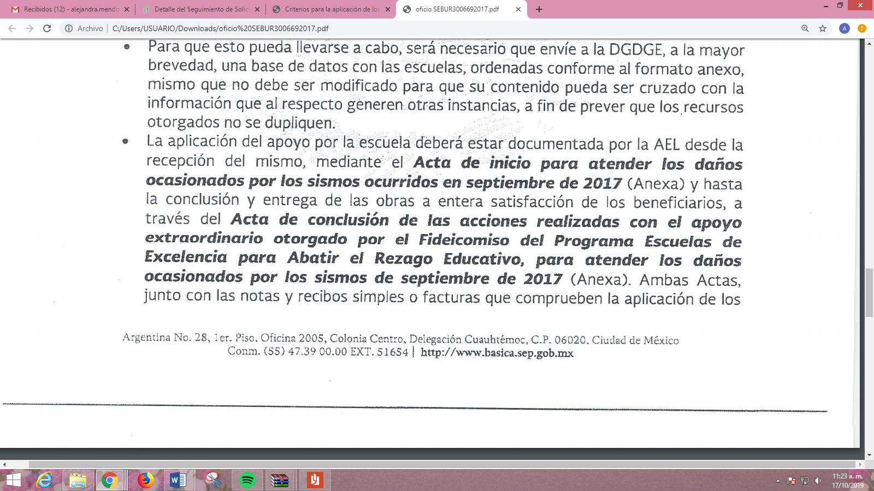
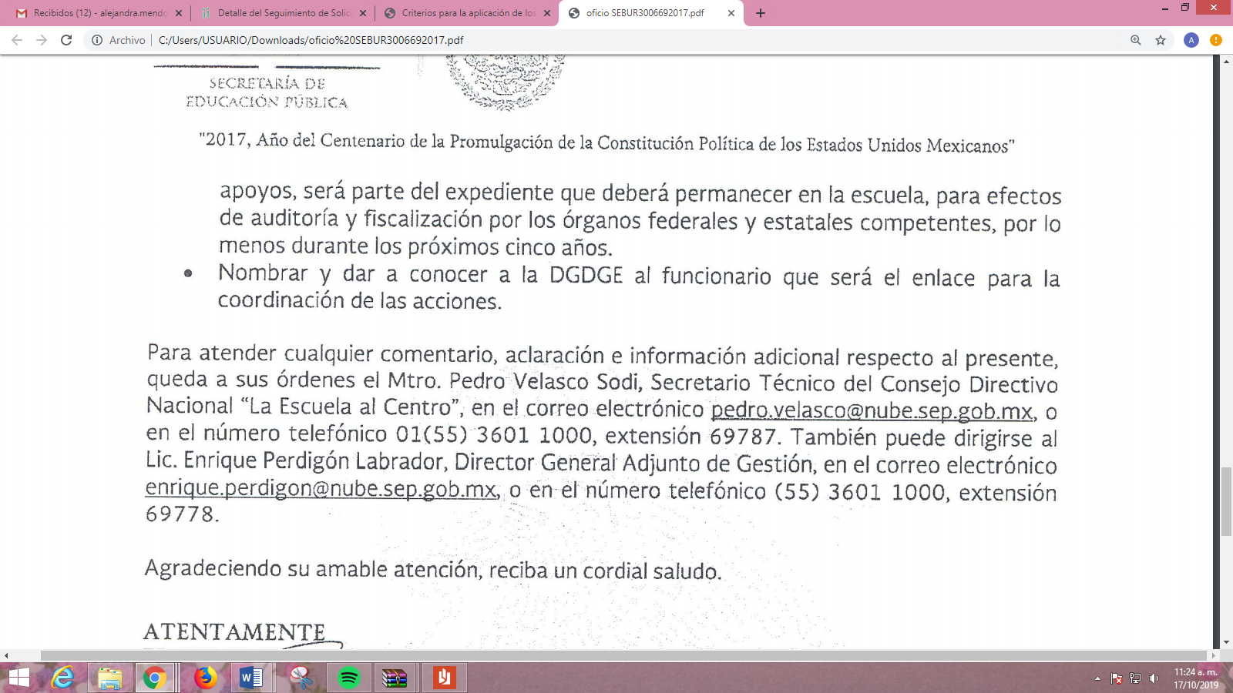
Por lo que, de la normativa en comento se puede advertir que dicha información no puede fácticamente obrar en los archivos del SUJETO OBLIGADO; pues al haber referido que de conformidad con los criterios en comento es información que debe permanecer en los espacios educativos correspondientes para efectos de fiscalización; razón por la cual, se considera importante señalar que si bien la información solicitada no obra en los archivos de las oficinas de Escuelas de Calidad, lo cierto es que si obra en las de las instituciones educativas; por lo que, EL SUJETO OBIGADO a efecto de dar cumplimiento a la presente solicitud de información puede requerir a las áreas competentes para que sean entregadas al solicitante; ello en cumplimiento a lo establecido en los artículos 8 y 9, fracción VII de la Ley de la materia, y del principio pro persona, citado en párrafos anteriores.
Por lo que, una vez determinado que EL SUJETO OBLIGADO cuenta con la información solicitada por el particular; se determina procedente ordenar la entrega de las actas donde se manifieste la recepción de los apoyos económicos a través de los representantes del Consejo Escolar de Participación Social y los acuses en original de los recibos de la documental probatoria del recurso, ejercido por las autoridades educativas de las 134 Escuelas que fueron beneficiadas por el recurso (Apoyo Federal), en versión pública.
Dicho lo anterior, no pasa desapercibido para este Instituto que EL SUJETO OBLIGADO procederá a la entrega de la información en versión pública, cumpliendo con las formalidades que la Ley impone, es decir, mediante un Acuerdo debidamente fundado y motivado, en términos de los numerales 49 fracción VIII y 132 fracciones II y III de la Ley de Transparencia y Acceso a la Información Pública del Estado de México y Municipios en vigor, así como los numerales Segundo, fracción XVIII, y del Cuarto al Décimo Primero de los Lineamientos Generales en materia de Clasificación y Desclasificación de la Información, así como para la elaboración de Versiones Públicas, que literalmente expresan:
“Artículo 49. Los Comités de Transparencia tendrán las siguientes atribuciones:
VIII. Aprobar, modificar o revocar la clasificación de la información;
Artículo 132. La clasificación de la información se llevará a cabo en el momento en que:
I. Se reciba una solicitud de acceso a la información;
II. Se determine mediante resolución de autoridad competente; o
III. Se generen versiones públicas para dar cumplimiento a las obligaciones de transparencia previstas en esta Ley.”
“Segundo.- Para efectos de los presentes Lineamientos Generales, se entenderá por:
XVIII. Versión pública: El documento a partir del que se otorga acceso a la información, en el que se testan partes o secciones clasificadas, indicando el contenido de éstas de manera genérica, fundando y motivando la reserva o confidencialidad, a través de la resolución que para tal efecto emita el Comité de Transparencia.
Cuarto. Para clasificar la información como reservada o confidencial, de manera total o parcial, el titular del área del sujeto obligado deberá atender lo dispuesto por el Título Sexto de la Ley General, en relación con las disposiciones contenidas en los presentes lineamientos, así como en aquellas disposiciones legales aplicables a la materia en el ámbito de sus respectivas competencias, en tanto estas últimas no contravengan lo dispuesto en la Ley General.
Los sujetos obligados deberán aplicar, de manera estricta, las excepciones al derecho de acceso a la información y sólo podrán invocarlas cuando acrediten su procedencia.
Quinto. La carga de la prueba para justificar toda negativa de acceso a la información, por actualizarse cualquiera de los supuestos de clasificación previstos en la Ley General, la Ley Federal y leyes estatales, corresponderá a los sujetos obligados, por lo que deberán fundar y motivar debidamente la clasificación de la información ante una solicitud de acceso o al momento en que generen versiones públicas para dar cumplimiento a las obligaciones de transparencia, observando lo dispuesto en la Ley General y las demás disposiciones aplicables en la materia.
Sexto. Los sujetos obligados no podrán emitir acuerdos de carácter general ni particular que clasifiquen documentos o expedientes como reservados, ni clasificar documentos antes de que se genere la información o cuando éstos no obren en sus archivos.
La clasificación de información se realizará conforme a un análisis caso por caso, mediante la aplicación de la prueba de daño y de interés público.
Séptimo. La clasificación de la información se llevará a cabo en el momento en que:
I. Se reciba una solicitud de acceso a la información;
II. Se determine mediante resolución de autoridad competente, o
III. Se generen versiones públicas para dar cumplimiento a las obligaciones de transparencia previstas en la Ley General, la Ley Federal y las correspondientes de las entidades federativas.
Los titulares de las áreas deberán revisar la clasificación al momento de la recepción de una solicitud de acceso a la información, para verificar si encuadra en una causal de reserva o de confidencialidad.
Octavo. Para fundar la clasificación de la información se debe señalar el artículo, fracción, inciso, párrafo o numeral de la ley o tratado internacional suscrito por el Estado mexicano que expresamente le otorga el carácter de reservada o confidencial.
Para motivar la clasificación se deberán señalar las razones o circunstancias especiales que lo llevaron a concluir que el caso particular se ajusta al supuesto previsto por la norma legal invocada como fundamento.
En caso de referirse a información reservada, la motivación de la clasificación también deberá comprender las circunstancias que justifican el establecimiento de determinado plazo de reserva.
Tratándose de información clasificada como confidencial respecto de la cual se haya determinado su conservación permanente por tener valor histórico, ésta conservará tal carácter de conformidad con la normativa aplicable en materia de archivos.
Los documentos contenidos en los archivos históricos y los identificados como históricos confidenciales no serán susceptibles de clasificación como reservados.
Noveno. En los casos en que se solicite un documento o expediente que contenga partes o secciones clasificadas, los titulares de las áreas deberán elaborar una versión pública fundando y motivando la clasificación de las partes o secciones que se testen, siguiendo los procedimientos establecidos en el Capítulo IX de los presentes lineamientos.
Décimo. Los titulares de las áreas, deberán tener conocimiento y llevar un registro del personal que, por la naturaleza de sus atribuciones, tenga acceso a los documentos clasificados. Asimismo, deberán asegurarse de que dicho personal cuente con los conocimientos técnicos y legales que le permitan manejar adecuadamente la información clasificada, en los términos de los Lineamientos para la Organización y Conservación de Archivos.
En ausencia de los titulares de las áreas, la información será clasificada o desclasificada por la persona que lo supla, en términos de la normativa que rija la actuación del sujeto obligado.
Décimo primero. En el intercambio de información entre sujetos obligados para el ejercicio de sus atribuciones, los documentos que se encuentren clasificados deberán llevar la leyenda correspondiente de conformidad con lo dispuesto en el Capítulo VIII de los presentes lineamientos.” (Sic)
En este contexto, el hecho de que la información pública solicitada contenga datos personales susceptibles de ser protegidos mediante su versión pública, ello no implica que esta circunstancia opere en automático, sino que es necesario que el Comité de Transparencia del SUJETO OBLIGADO emita el Acuerdo de Clasificación correspondiente.
En el caso específico, la información solicitada puede contener datos personales, que de hacerse públicos afectarían su intimidad y vida privada de determinadas personas; es por ello que deben testarse al momento de la elaboración de versiones públicas cualquier otro dato que ponga en riesgo la vida, seguridad y salud de cualquier persona.
Por lo tanto, la entrega de documentos, en su versión pública, debe acompañarse necesariamente del Acuerdo del Comité de Transparencia que la sustente, en el que se expongan los fundamentos y razonamientos que llevaron al SUJETO OBLIGADO a testar, suprimir o eliminar datos de dicho soporte documental, ya que no hacerlo implica que lo entregado no es legal ni formalmente una versión pública, sino más bien una documentación ilegible, incompleta o tachada; pues no señalar las razones por las que no se aprecian determinados datos, ya sea porque se testan o suprimen, deja al solicitante en estado de incertidumbre, al no conocer o comprender porque no aparecen en la documentación respectiva, es decir, si no se exponen de manera puntual las razones de ello se estaría violentando desde un inicio el derecho de acceso a la información del solicitante.
En mérito de lo ya expuesto, el Pleno de este Instituto determina que las razones o motivos de inconformidad del recurso de revisión 06177/INFOEM/IP/RR/2019, devienen parcialmente fundadas, por las razones anteriormente expuestas; mientras que por cuanto hace a las expuestas en el recurso de revisión 06520/INFOEM/IP/RR/2019, devienen fundadas; pues EL SUJETO OBLIGADO fue omiso en entregar de manera completa la información solicitada; por lo que, conforme al estudio realizado se actualiza la causal de procedencia enunciada en la fracción V del numeral 179 de la Ley de Transparencia y Acceso a la Información Pública del Estado de México y Municipios, por lo que se determina MODIFICAR la respuesta del SUJETO OBLIGADO y en su caso ordenarle la entrega de la información que ha quedado precisada.
Así, con fundamento en lo prescrito en los artículos 5, párrafos vigésimo segundo, vigésimo tercero y vigésimo cuarto, fracciones IV y V, de la Constitución Política del Estado Libre y Soberano de México y los artículos 2, fracción II, 9, 29, 36, fracciones I y II, 176, 178, 179, 181, 185, fracción I, 186 y 188 de la Ley de Transparencia y Acceso a la Información Pública del Estado de México y Municipios, este Pleno:

RESUELVE
PRIMERO. Resultan parcialmente fundadas las razones o motivos de inconformidad planteadas por EL RECURRENTE en el recurso de revisión 06177/INFOEM/IP/RR/2019, mientras que resultan fundadas para el recurso de revisión 06520/INFOEM/IP/RR/2019 en términos del Considerando SEXTO de esta Resolución.
SEGUNDO. Se MODIFICAN las respuestas del SUJETO OBLIGADO otorgadas a las solicitudes de información números 00648/SE/IP/2019 y 00927/SE/IP/2019, por lo que, se ordena en términos del Considerando SEXTO de la presente resolución haga entrega al RECURRENTE, vía el SAIMEX, en versión pública de ser procedente, de lo siguiente:
“a) El documento o documentos en los que conste o se pueda advertir el procedimiento o las reglas de operación para la asignación de los recursos federales a las escuelas de educación básica en el Estado de México, de los años 2012 a 2014 y de 2019;

b) El documento o documentos en los que consten los montos y el nombre de las escuelas que recibieron recursos federales a través del programa Estrategia de Atención a Comunidades Escolares Afectadas por los Sismos del mes de septiembre de 2017.

c) Las Actas de Conclusión de la Aplicación de los Recursos correspondientes a la Estrategia de Atención a Comunidades escolares cuyos planteles de educación básica fueron afectados por los sismos ocurridos el 7, 19 y 23 de septiembre de 2017.

d) Las facturas, recibos simples, tickets, notas simples o documentos que comprueben el recurso ejercido y fotografías de las acciones que se llevaron a cabo y costo de las mismas, realizadas con el apoyo extraordinario del Fideicomiso del Programa de la Reforma Educativa con motivo de los sismos de septiembre de 2017.

e) Las Actas o documentos donde conste o se pueda advertir la recepción de los apoyos económicos a través de los representantes del Consejo Escolar de Participación Social, del Programa de la Reforma Educativa con motivo de los sismos de septiembre de 2017.

f) La documentación comprobatoria del recurso ejercido por las autoridades educativas de las 134 escuelas que fueron beneficiadas por el Programa de la Reforma Educativa con motivo de los sismos de septiembre de 2017.

Debiendo notificar al RECURRENTE el Acuerdo de Clasificación de la información, que emita el Comité de Transparencia con motivo de las versiones públicas.”
TERCERO. Notifíquese al Titular de la Unidad de Transparencia del SUJETO OBLIGADO, para que conforme a los artículos 186, último párrafo y 189, párrafo segundo de la Ley de Transparencia y Acceso a la Información Pública del Estado de México y Municipios, dé cumplimiento a lo ordenado dentro del plazo de diez días hábiles, debiendo informar a este Instituto en un plazo de tres días hábiles siguientes sobre el cumplimiento dado a la presente resolución.
CUARTO. Notifíquese al RECURRENTE la presente resolución.
QUINTO. Hágase del conocimiento al RECURRENTE que, de conformidad con lo establecido en el artículo 196 de la Ley de Transparencia y Acceso a la Información Pública del Estado de México y Municipios, podrá impugnarla vía Juicio de Amparo en los términos de las leyes aplicables.
ASÍ LO RESUELVE, POR UNANIMIDAD DE VOTOS EL PLENO DEL INSTITUTO DE TRANSPARENCIA, ACCESO A LA INFORMACIÓN PÚBLICA Y PROTECCIÓN DE DATOS PERSONALES DEL ESTADO DE MÉXICO Y MUNICIPIOS, CONFORMADO POR LOS COMISIONADOS ZULEMA MARTÍNEZ SÁNCHEZ; EVA ABAID YAPUR; JOSÉ GUADALUPE LUNA HERNÁNDEZ; JAVIER MARTÍNEZ CRUZ (CON AUSENCIA JUSTIFICADA) Y LUIS GUSTAVO PARRA NORIEGA (CON AUSENCIA JUSTIFICADA); EN LA TRIGÉSIMA NOVENA SESIÓN ORDINARIA CELEBRADA EL DÍA VEINTICUATRO DE OCTUBRE DE DOS MIL DIECINUEVE, ANTE EL SECRETARIO TÉCNICO DEL PLENO, ALEXIS TAPIA RAMÍREZ.
Zulema Martínez Sánchez
Comisionada Presidenta
(RÚBRICA)
Eva Abaid Yapur  Comisionada  (RÚBRICA) | José Guadalupe Luna Hernández  Comisionado  (RÚBRICA)
Javier Martínez Cruz  Comisionado  (Ausencia Justificada) | Luis Gustavo Parra Noriega  Comisionado  (Ausencia Justificada)
Alexis Tapia Ramírez
Secretario Técnico del Pleno
(RÚBRICA)

Esta hoja corresponde a la resolución de fecha veinticuatro de octubre de dos mil diecinueve, emitida en el recurso de revisión 06177/INFOEM/IP/RR/2019 y acumulado.
YSM/AMV

